ĐẠI HỌC QUỐC GIA THÀNH PHỐ HỒ CHÍ MINH
ĐẠI HỌC CÔNG NGHỆ THÔNG TIN

KHOA HỆ THỐNG THÔNG TIN

BÁO CÁO ĐỒ ÁN CUỐI KÌ
QUẢN LÝ DỰ ÁN CÔNG NGHỆ THÔNG TIN

WEBSITE NỘI BỘ CỦA MỘT DOANH NGHIỆP
SẢN XUẤT – THƯƠNG MẠI

Nguyễn Hoàng Quý 212520425
Nguyễn Thị Hồng Tuyết 22521637
Phan Thị Tường Vi 22521658
Nguyễn Lâm Khôi Nguyên 22520975
Phan Thị Bích Quyên 22521224

Hồ Chí Minh, tháng 6, năm 2024

ĐẠI HỌC QUỐC GIA THÀNH PHỐ HỒ CHÍ MINH
ĐẠI HỌC CÔNG NGHỆ THÔNG TIN

KHOA HỆ THỐNG THÔNG TIN

BÁO CÁO ĐỒ ÁN CUỐI KÌ
QUẢN LÝ DỰ ÁN CÔNG NGHỆ THÔNG TIN

WEBSITE NỘI BỘ CỦA MỘT DOANH NGHIỆP
SẢN XUẤT – THƯƠNG MẠI

GVHD: Ths. Tạ Việt Phương
Nguyễn Hoàng Quý 21520425
Nguyễn Thị Hồng Tuyết 22521637
Phan Thị Tường Vi 22521658
Nguyễn Lâm Khôi Nguyên 22520975
Phan Thị Bích Quyên 22521224

Hồ Chí Minh, tháng 6, năm 2024

MỤC LỤC
Contents
DANH MỤC HÌNH ẢNH 3
DANH MỤC BẢNG 4
DANH MỤC TỪ VIẾT TẮT 4
ABSTRACT 5
Chương 1 Tổng quan dự án 6
1.1 Nhu cầu thực tế đề tài. Phát biểu bài toán, vấn đề gặp phải 6
1.2 Mục tiêu của dự án 6
1.3. SOW 6
1.5. Project Charter 12
1.6. Business Case 14
1.7. Lập kế hoạch dự án (Project Management Plan) và kế hoạch quản lý phạm vi công việc (Plan Scope Management) 17
1.8. Khảo sát hiện trạng: 17
Chương 2 Phân tích thiết kế ứng dụng (áp dụng phân tích thiết kế HTTT) 18
2.1 Xác định và mô hình hóa yêu cầu phần mềm 18
2.2 Use-case, activity, sequence diagram... 19
2.2.1 Use-case 19
2.2.2 Activity 20
2.2.3 Sequence diagram 25
2.2.4 Class diagram 29
2.3 Thiết kế cơ sở dữ liệu 32
Chương 3 Quản lý dự án (Xem 1.3 trang 1) 32
3.1 Quản lý phạm vi dự án 32
3.2 Quản lý lịch biểu 32
3.3 Quản lý chi phí 36
3.4 Quản lý rủi ro 37
3.4.1. Bảng đăng ký rủi ro. 37
3.4.2. Ma trận rủi ro 39
3.4.3.Giải pháp rủi ro 39
3.4.4. Cây quyết định rủi ro 42
3.4.5. Cây EMV 44
3.4.5.3. Cây EMV rủi ro đáp ứng nhu cầu người dùng. 45
3.4.5.4. Cây EMV rủi ro pháp luật 46
3.5 Quản lý truyền thông. 46
3.6 Quản lý nhân lực. 47
3.7 Quản lý các bên liên quan, mua sắm 50
3.8 Quản lý tích hợp dự án 50
Chương 4: Sản Phẩm 50
4.1 Giới thiệu sản phẩm 50
4.2 Kiến trúc phần mềm 50
4.3 Công nghệ sử dụng 50
4.4 Môi trường lập trình và triển khai 51
4.5 Thuật toán sử dụng (nếu có) 51
4.6 Thư viện bên thứ 3 51
4.8 Mô tả các giao diện. Quá trình thiết kế giao diện 52
Chương 5: Kết quả dự án 57
5.1 Kết luận kết quả 57
5.2 Ưu điểm và nhược điểm 57
5.3 Hướng phát triển 58
5.4 Phụ lục: 58

ABSTRACT
This project entails multiple stages in the development of an internal website for ABC Corporation, a joint-stock manufacturing and trading company. The primary objectives of the internal website are to enhance internal communication among employees, provide access to forms and documents for internal operations, and streamline administrative process workflows through digitalization. The website encompasses several critical functionalities, including:
Internal Communication: Features such as login, internal bulletin board, internal notifications, and various communication elements like birthday announcements, new position greetings, and rewards.
Resource Scheduling: Shared and personal work schedules, meeting room bookings, and resource scheduling.
Document Management: A document library containing company regulations, policies, and templates, as well as organizational structure and contact information.
Inter-Unit Request Processing: This includes entering requests, approval processes, request transfers, handling, and response management. For instance, employees can submit leave requests through the system, which are then approved by managers, forwarded to the Human Resources Department, and subsequently communicated back to the employee.
The project team, acting as XYZ Software Solutions, undertakes the design and implementation of this internal website for ABC Corporation. This abstract provides a concise overview of the website’s objectives, key features, and the role of the development team in delivering a tailored software solution to meet the company's internal operational needs.

Chương 1 Tổng quan dự án

1.1 Nhu cầu thực tế đề tài. Phát biểu bài toán, vấn đề gặp phải

1.2 Mục tiêu của dự án

1.3. SOW
Name of Project

Dự án phát triển website nội bộ cho Công ty ABC.

Contact | Email/Cell
Sponsor: | ABC2024@gmail.com
Stakeholder: | EighteenGroup2024@gmail.com  ABC2024@gmail.com
Project Manager: | FrwkHoangQuy@gmail.com
Team Member: | viptt2004@gmail.com khoinguyen.nglam@gmail.com nguyenthihongtuyet122022@gmail.com
Contractor/Vendor:

Background
Công ty ABC đang triển khai dự án phát triển website nội bộ để cung cấp một nền tảng trực tuyến cho nhân viên, hỗ trợ công việc hàng ngày và tương tác trong tổ chức một cách hiệu quả,cung cấp biểu mẫu và tài liệu nội bộ, cũng như số hóa quy trình xử lý công việc hành chính nội bộ. Mục tiêu là xây dựng một website đơn giản, dễ sử dụng, và linh hoạt, đảm bảo tính bảo mật và phản hồi nhanh chóng. Dự án sẽ triển khai theo kế hoạch có cấu trúc và đòi hỏi sự hợp tác chặt chẽ giữa các bộ phận trong công ty và sự tham gia tích cực từ người dùng cuối.

Purpose
Mục đích của việc phát triển một trang web nội bộ cho Công ty ABC là cung cấp một nền tảng trực tuyến tập trung cho nhân viên, hỗ trợ các hoạt động công việc hàng ngày và tăng cường giao tiếp và hợp tác trong tổ chức. Trang web này nhằm mục đích tối ưu hóa việc truy cập vào các chính sách của công ty, hướng dẫn, tài liệu đào tạo và các công cụ nội bộ, giúp việc truy xuất thông tin và chia sẻ thông tin trở nên hiệu quả hơn giữa các phòng ban và địa điểm. Bằng cách tạo ra một trang web dễ sử dụng, an toàn và phản hồi nhanh chóng, dự án nhằm mục tiêu cải thiện năng suất làm việc của nhân viên, tạo ra một môi trường làm việc đồng nhất và cuối cùng là đóng góp vào sự thành công và phát triển tổng thể của Công ty ABC.

Scope of Work

To Be Done | Resources Needed |  | Outcome |  | Time Involved |  | General Steps
Phân tích yêu cầu | Nhóm phân tích yêu cầu |  | Định rõ yêu cầu của dự án và yêu cầu kỹ thuật |  | 1.5 tuần |  | Thu thập thông tin từ các bộ phận liên quan,  soạn báo cáo
Phân tích các yêu cầu kinh doanh | Nhóm phân tích kinh doanh |  | Định rõ các yêu cầu kinh  doanh và chức năng của trang web |  | 1.5 tuần |  | Phân tích nhu cầu kinh  doanh, thiết lập yêu cầu kỹ thuật
Thiết kế giao diện | Nhóm thiết kế UI/UX |  | Thiết kế giao diện người dùng thân thiện và hấp dẫn |  | 2.5 tuần |  | Tạo wireframe, xây dựng mockup, thu thập phản hồi
Phát triển và triển khai Web | Nhóm phát triển website |  | -Triển khai trang web nội bộ với các chức năng đã thiết kế  -Triển khai trang web vào môi trường sản xuất, cung cấp hỗ trợ sau triển khai |  | 5.5 tuần |  | -Phát triển từng phần của trang web, kiểm thử, triển khai’  -Triển khai trang web, cung cấp hướng dẫn và  hỗ trợ kỹ thuật
Kiểm thử và đảm bảo chất lượng | Nhóm kiểm thử |  | Đảm bảo tính ổn định, bảo  mật và hiệu suất của trang web |  | 1 tuần |  | Tiến hành kiểm thử  chức năng và chất lượng, điều chỉnh
Location |  | Site |  |  |  | Duration
University Information of Technology |  | Phân tích yêu cầu và thiết kế |  |  |  | 1.5 tuần
University Information of Technology |  | Phân tích các yêu cầu kinh doanh |  |  |  | 1.5 tuần
University Information of Technology |  | Thiết kế giao diện |  |  |  | 2.5 tuần
University Information of Technology |  | Phát triển và triển khai web |  |  |  | 5.5 tuần
University Information of Technology |  | Kiểm thử và đảm bảo chất lượng |  |  |  | 1 tuần
Schedule

Phases |  | Start |  |  |  | Finish
Phân tích yêu cầu và thiết kế |  | 2024-03-10 |  |  |  | 2024-03-20
Phân tích các yêu cầu kinh doanh |  | 2024-03-10 |  |  |  | 2024-03-20
Thiết kế giao diện |  | 2024-03-21 |  |  |  | 2024-04-7
Phát triển và triển khai web |  | 2024-04-8 |  |  |  | 2024-05-19
Kiểm thử và đảm bảo chất lượng |  | 2024-05-20 |  |  |  | 2024-05-25
Deliverables

Deliverable |  | Objective |  |  |  | Due Date
Phân tích yêu cầu và thiết kế |  | Hoàn thành phân tích yêu cầu và thiết kế cho dự án |  |  |  | 2024-03-20
Phân tích các yêu cầu kinh doanh |  | Hoàn thành phân tích và đánh giá các yêu cầu kinh doanh |  |  |  | 2024-03-20
Thiết kế giao diện |  | Hoàn thiện thiết kế giao diện cho trang web |  |  |  | 2024-04-07
Phát triển và triển khai trang web |  | Hoàn thành việc phát triển và triển khai trang web nội bộ |  |  |  | 2024-05-19
Kiểm thử và đảm bảo chất lượng trang web |  | Hoàn thành kiểm thử và đảm bảo chất lượng cho trang web |  |  |  | 2024-05-25
Milestones
Milestones |  | Start Date |  |  |  | Finish Date
Hoàn thành phân tích yêu cầu và thiết kế |  | 2024-03-10 |  |  |  | 2024-03-20
Hoàn thành phân tích các yêu cầu kinh doanh |  | 2024-03-10 |  |  |  | 2024-03-20
Hoàn thành thiết kế giao diện |  | 2024-03-21 |  |  |  | 2024-04-07
Hoàn thành phát triển và triển khai trang web |  | 2024-04-08 |  |  |  | 2024-05-19
Hoàn thành kiểm thử và đảm bảo chất lượng trang web |  | 2024-05-20 |  |  |  | 2024-05-25
Task
Activity |  | Duration |  |  |  | Team Member
Phân tích yêu cầu và thiết kế |  | 1.5 tuần |  |  |  | Phan Thị Bích Quyên
Phân tích các yêu cầu kinh doanh |  | 1.5 tuần |  |  |  | Nguyễn Thị Hồng Tuyết
Thiết kế giao diện |  | 2.5 tuần |  |  |  | Phan Thị Tường Vi
Phát triển và triển khai trang web |  | 5.5 tuần |  |  |  | Nguyễn Hoàng Quý
Kiểm thử và đảm bảo chất lượng trang web |  | 1 tuần |  |  |  | Nguyễn Lâm Khôi Nguyên
Reporting and Communications
Phương tiện và Tần suất Báo cáo:
Phương tiện: Báo cáo sẽ được gửi qua email và tổ chức các cuộc họp trực tuyến bằng cách sử dụng các công cụ như Zoom hoặc Microsoft Teams.
Tần suất: Báo cáo sẽ được gửi hàng tuần vào cuối tuần để tổng kết tiến độ của tuần qua và định hướng cho tuần tiếp theo.

Nội dung của Báo cáo:
Tiến độ Dự án: Báo cáo sẽ liệt kê các công việc đã hoàn thành, công việc đang tiến hành, và các công việc dự kiến tiếp theo.
Rủi ro và Nguy cơ: Báo cáo sẽ chỉ ra bất kỳ rủi ro hoặc nguy cơ mới nào đã được xác định và các biện pháp đã được thực hiện để giải quyết chúng.
Tài nguyên và Ngân sách: Báo cáo sẽ cung cấp thông tin về tình trạng tài nguyên như nhân lực, thiết bị và ngân sách cho dự án.

Đối tượng và Người nhận Báo cáo:
Đối tượng: Các thành viên trong nhóm dự án, quản lý dự án và các bên liên quan chính.
Người nhận: Mọi người trong nhóm dự án và các quản lý cấp cao trong tổ chức.
Giao tiếp Liên tục:
Gửi thông báo email định kỳ hàng tuần về tiến độ dự án và các vấn đề liên quan.
Tổ chức cuộc họp trực tuyến hàng tuần để thảo luận về tiến độ và các vấn đề quan trọng.

Hệ thống Phản hồi:
Thiết lập một hộp thư góp ý hoặc một kênh trò chuyện để các thành viên nhóm có thể gửi ý kiến và đóng góp ý kiến của họ.
Tổ chức cuộc họp định kỳ với các bên liên quan để thu thập phản hồi và đánh giá hiệu suất dự án.

Standards and Testing
Standard/Test |  | Team Member |  |  |  | Due Date
Standard: Hoàn thành phân tích yêu cầu chi tiết và thiết kế chi tiết cho dự án  Test :Kiểm tra xem tài liệu phân tích yêu cầu và thiết kế có đầy đủ và chính xác không. Xác minh rằng các yêu cầu đã được hiểu đúng và được dịch thành thiết kế phần mềm cụ thể |  | Phan Thị Bích Quyên |  |  |  | 2024-03-17  2024-03-20
Standard : Hoàn thành phân tích và đánh giá các yêu cầu kinh doanh cho dự án  Test : Đảm bảo rằng tất cả các yêu cầu kinh doanh đã được thu thập và phân tích một cách đầy đủ và  chính xác. Xác minh rằng các yêu cầu phản ánh đúng nhu cầu và mục tiêu của tổ chức. |  | Nguyễn Thị Hồng Tuyết |  |  |  | 2024-03-17  2024-03-20
Standard: Hoàn thiện thiết kế giao diện cho trang web, đảm bảo tính hấp dẫn và thân thiện với người dùng  Test:Tiến hành kiểm tra giao diện để đảm bảo tính thẩm mỹ, sự dễ sử dụng và khả năng tương tác với người dùng. Thu thập phản hồi từ nhóm người dùng thử nghiệm và điều chỉnh giao diện nếu cần |  | Phan Thị Tường Vi |  |  |  | 2024-04-3  2024-04-07
Standard: Hoàn thành việc phát triển và triển khai trang web nội bộ với các chức năng đã được thiết kế  Test:Tiến hành kiểm thử chức năng để đảm bảo mọi tính năng hoạt động đúng cách và không có lỗi. Đảm bảo rằng trang web được triển khai một cách  thành công và sẵn sàng sử dụng |  | Nguyễn Hoàng Quý |  |  |  | 2024-05-17  2024-05-19
Standard: Hoàn thành kiểm thử chức năng và chất lượng, đảm bảo tính ổn định, bảo mật và hiệu suất của trang web.  Test: Tiến hành kiểm thử chất lượng để xác định và sửa các lỗi trong mã nguồn và các vấn đề bảo mật.  Đảm bảo rằng trang web đáp ứng được yêu cầu về hiệu suất và tải trọng. |  | Nguyễn Lâm Khôi Nguyên |  |  |  | 2024-05-23  2024-05-25
Define Success
Dự án được coi là thành công nếu trang web được triển khai một cách thành công và sẵn sàng sử dụng vào ngày 25/5/2024, theo lịch trình đã đề ra.
Mọi tính năng và chức năng của trang web hoạt động một cách đúng đắn và không gặp lỗi trong quá trình sử dụng.
Giao diện của trang web được thiết kế hấp dẫn, thân thiện với người dùng và đáp ứng được các yêu cầu thiết kế đã được đề ra
Trang web đảm bảo bảo mật thông tin và tuân thủ các quy định về bảo mật dữ liệu của Công ty ABC.
Nhóm phát triển và quản lý dự án hoàn thành các công việc theo lịch trình, trong ngân sách và đáp ứng được các yêu cầu của các bên liên quan.

Requirements
Công ty ABC |  |  |  | Bên dự án đảm bảo rằng mọi thông tin và dữ liệu của công ty được bảo vệ và không bị rò rỉ khi phát triển và triển khai trang web.  Bên dự án cung cấp kế hoạch làm việc chi tiết và các báo cáo tiến độ định kỳ để đảm bảo rằng dự án được quản lý và triển khai một cách hiệu quả.  Yêu cầu trang web được phát triển đáp ứng các tiêu chuẩn về chất lượng, bao gồm khả năng tương thích, hiệu suất và thẩm mỹ.
Bên dự án |  |  |  | Bên dự án yêu cầu sự hỗ trợ kỹ thuật từ Công ty ABC để giải quyết các vấn đề liên quan đến hệ thống máy tính, phần mềm.  Công ty ABC xác định ngân sách tổng thể mà Công ty ABC đã dành cho dự án, bao gồm cả chi phí dự kiến và các chi phí dự phòng.  Quy định ngân sách cụ thể được phân bổ cho từng giai đoạn hoặc hoạt động trong dự án, bao gồm cả chi phí phát triển, thiết kế, triển khai, kiểm thử và hỗ trợ sau triển khai.  Xác định kế hoạch cụ thể để thanh toán các chi phí của dự án, bao gồm lịch trình thanh toán và phương thức thanh toán để đảm bảo rằng các chi phí được thanh toán đúng lịch trình và theo ngân sách.
Payments
Who |  | How Much |  |  |  | Payment Due
Pha 1: Phân Tích Yêu Cầu |  | 20% |  |  |  | 40,000,000
Pha 2: Thiết Kế |  | 25% |  |  |  | 50,000,000
Pha 3: Phát Triển |  | 30% |  |  |  | 60,000,000
Pha 4: Kiểm Thử và Sửa Lỗi |  | 15% |  |  |  | 30,000,000
Pha 5: Triển Khai |  | 10% |  |  |  | 20,000,000
Closure
Document |  |  |  | Signed Off
Doc #1
Doc #2
Doc #3

1.5. Project Charter
1. General Project Information
Project Name: |  | Trang web quản lý nội bộ doanh nghiệp
Executive Sponsors: |  | Công ty Cổ phần Sản xuất – Thương mại ABC
Department Sponsor: |  | Bộ phận công nghệ thông tin (IT) - group 18
Impact of project: |  | Dự án này sẽ có tác động tích cực đến việc vải thiện mặt giao tiếp nội bộ, tăng cường tính linh hoạt và thuận tiện trong quản lý công việc và các quy trình hành chính, cũng như là tăng hiệu suất làm việc cùng sự hài lòng của nhân viên trong công ty ABC. Đồng thời quản lý quy trình xử lý công việc hành chính trong nội bộ giúp tiếp kiệm thời gian và tăng cường hiệu quả làm việc của công ty.
2. Project Team
 | Name |  | Department | Telephone |  | E-mail
Project Manager | Nguyễn Hoàng Quý |  | Bộ phận IT, Phát triển phần mềm | 0911178179 |  | FrwkHoangQuy@gmail.com
Team Members | Nguyễn Thị Hồng Tuyết |  | Bộ phận Business Analysis | 0396479004 |  | nguyenthihongtuyet122022@gm ail.com
 | Phan Thị Tường Vi |  | Bộ phận quản trị hệ thống, thiết kế UI/UX | 0764003108 |  | viptt2004@gmail.com
 | Nguyễn Lâm Khôi Nguyên |  | Bộ phận Quản trị Hệ thống | 0938088552 |  | khoinguyen.nglam@gmail.com
 | Phan Thị Bích Quyên |  | Bộ phận Kiểm thử Chất lượng (Tester) | 0358749792 |  | phanquyenbtx@gmail.com
3. Stakeholders
- Bộ phận quản lý tổng quan dự án
- Bộ phận nhân sự
- Bộ phận công nghệ thông tin(IT)
- Khách hàng nội bộ
- Công ty cung cấp giải pháp phần mềm
4. Project Scope Statement
Project Purpose / Business Justification Describe the business need this project addresses
Ban lãnh đạo và quản lý Công ty ABC
Nhân viên phụ trách giám sát tổng dự án
Bộ phận hân sự và Hành chính
Bộ phận Công nghệ thông tin (IT)
Đối tác cung cấp giải pháp phần mềm
Objectives (in business terms)
Giảm chi phí : Tự động hóa quy trình và giảm thiểu sự phụ thuộc vào tài liệu giấy tờ
Nâng cao hiệu quả : Cung cấp nền tảng truy cập thông tin nội bộ từ xa
Cải thiện trải nghiệm người dùng: Giao diện thân thiện và dễ sử dụng
Tăng cường tính bảo mật: Dự liệu và thông tin trên trang web nội bộ được bảo mật, chỉ có người đượcc cấp quyền mới có thể truy cập.
Deliverables
- Hệ thống truy cập nội bộ: Trang web nội bộ với những tính năng ( đăng nhập, bảng tin nội bộ, khen thưởng, vị trí mới, lịch công việc, thư viện tài liệu, xử lý yêu cầu liên đơn vị…
Scope
Dự án sẽ tập trung vào triển khai trang web nội bộ cho Công ty ABC. Bao gồm các bộ phận và nhân viên trong Công ty
Project Milestones
- Bắt đầu dự án : 10 /03/2024
- Lập kế hoạch : 10/03/2024
- Triển khai : 15/3/2024
- Hoàn thành và Giao phần mềm : 5/2024
3. Major Known Risks (including significant Assumptions) .
Risk |  |  |  |  | Risk Rating (Hi, Med, Lo)
Thiếu tài nguyên |  |  |  |  | Mức độ cao
4. Constraints
Ngân sách xác định : 200 triệu
Thời gian triển khai : 2 tháng từ thời điểm bắt đầu
Số lượng nhân sự : 5 thành viên
5.External Dependencies
- Hợp tác và nhận được sự hỗ trợ từ phía nhân viên Công ty ABC
+ Sự đồng ý và hỗ trợ đã được xác nhận ( họ sẵn lòng hỗ trợ trong việc triển khai dự án và họ sẽ thu thập thông tin, kiểm tra và phê duyệt các yêu cầu )
6.Communication Strategy
Đến ban tài trợ điều hành: Báo cáo trạng thái và tiến độ
Đến thành viên nhóm trong dự án: Họp nhóm offline, online, email và thông báo về thông tin dự án
Đến bộ phận giám sát tiến trình dự án: Báo cáo tiến độ, tương tác định kỳ.
Mức độ truyền thông: Linh hoạt, sự minh bạch và trung thực . Đảm bảo mọi người đều nhận được và nắm rõ thông tin theo cách tốt nhất
7. Sign-off
 | Name |  | Signature | Date (MM/DD/YY YY)
Executive Sponsor | Công ty ABC |  | ABC | 23/03/2024
Department Sponsor | Group 18 |  | GR18 | 23/03/2024
Project Manager | Nguyễn Hoàng Quý |  | Quý | 23/03/2024
8. Notes

1.6. Business Case
Project Name | Project Manager
Quản lý dự án Website Nội bộ Công ty ABC | Nguyễn Lâm Khôi Nguyên
Client | Duration
Công ty Cổ phần Sản xuất – Thương mại ABC | 2 tháng

Executive Summary | Dự án là một nỗ lực nhằm mang lại một website nội bộ có thể thực hiện số hóa quy trình lưu trữ tài nguyên nội vụ và đồng bộ hóa công việc hành chính nội bộ. Mục tiêu là cung cấp một nền tảng truyền thông nội bộ phục vụ hiệu quả công tác giao tiếp giữa các phòng ban và giữa các thứ bậc trong tổ chức doanh nghiệp, quản lý thông tin và tăng cường hiệu suất làm việc.
Mission Statement | Dự án nhằm xây dựng một website nội bộ có khả năng hỗ trợ phổ biến và truy cập thông tin cho nhân viên, hỗ trợ quản lý tài nguyên và quy trình công việc nội bộ, từ đó nâng cao năng suất làm việc và hiệu quả giao tiếp nội bộ.
Product/ Service | Website là nền tảng truyền thông nội bộ của công ty, nơi các tài nguyên được lưu trữ để phục vụ cho mục đích khai thác và sử dụng của nhân viên, ghi lại và theo dõi các quy trình nội bộ, giúp nhân viên có thể truy cập, theo dõi và hoàn thành đúng tiến độ công việc.
Project Definition | Website là nền tảng truyền thông nội bộ của công ty, nơi các tài nguyên được lưu trữ để phục vụ cho mục đích khai thác và sử dụng của nhân viên, ghi lại và theo dõi các quy trình nội bộ, giúp nhân viên có thể truy cập, theo dõi và hoàn thành đúng tiến độ công việc.
Project Definition | Dự án bao gồm việc phát triển và triển khai một website nội bộ, bao gồm các chức năng đăng nhập, bảng tin nội bộ, ngân hàng tài nguyên, nền tảng trao đổi và liên lạc nội bộ và quy trình xử lý yêu cầu liên đơn vị. Thời gian dự kiến hoàn thành dự án là [].
Project Organization | Dự án sẽ được tổ chức theo mô hình dự án, với sự phân công rõ ràng về vai trò và trách nhiệm của từng thành viên trong nhóm. Các đề mục cụ thể trong tổ chức dự án bao gồm:  Đội ngũ phát triển từ Công ty cung cấp giải pháp:  Vai trò chủ đạo: Nhóm này sẽ đảm nhận vai trò quan trọng trong tư vấn dịch vụ, thiết kế, phát triển, triển khai và hỗ trợ kỹ thuật cho website nội bộ của Công ty ABC.  Các thành viên:  Nhân viên thiết kế hệ thống: Chịu trách nhiệm tư vấn dịch vụ, cung cấp giải pháp và thiết kế hệ thống dựa trên nhu cầu và định hướng của khách hàng.  Nhân viên phát triển phần mềm: Chịu trách nhiệm phát triển website nội bộ dựa trên thiết kế định sẵn.  Nhân viên hỗ trợ kỹ thuật: Đảm nhận vai trò hỗ trợ kỹ thuật sau khi website được triển khai, giúp khách hàng giải quyết các vấn đề kỹ thuật.  Nhóm Nhân Viên từ Công ty ABC:  Vai trò hỗ trợ: Nhóm này sẽ hỗ trợ đội ngũ phát triển và đảm bảo rằng nhu cầu và mong muốn của Công ty ABC được đáp ứng đúng cách.  Các thành viên:  Quản lý dự án từ phía Công ty ABC: Là người chịu trách nhiệm giao tiếp, điều phối và theo dõi tiến độ của dự án, đảm bảo rằng mọi người đều làm việc hiệu quả và đúng hướng.  Đại diện từ phòng ban sử dụng: Đại diện cho các phòng ban sử dụng website nội bộ, phản hồi và đưa ra yêu cầu cụ thể từ phía người sử dụng cuối cùng.  Người quản lý thông tin: Đảm bảo rằng thông tin và tài liệu cần thiết từ Công ty ABC được cung cấp và sắp xếp một cách hợp lý cho việc phát triển và triển khai website.  Cấu trúc Liên lạc và Báo cáo:  Các cuộc họp định kỳ: Được tổ chức để đảm bảo sự hòa thuận và tiến độ của dự án. Các cuộc họp này sẽ bao gồm cả đội ngũ phát triển và nhóm nhân viên từ Công ty ABC.  - Báo cáo tiến độ: Được thực hiện định kỳ để cập nhật cho tất cả các bên liên quan về tiến độ, chi phí và chất lượng của dự án.
Financial Appraisal | Chi phí thực hiện dự án được ước tính như sau:  Chi phí nhân sự: Chi phí bao gồm lương dành cho các lập trình viên, thiết kế viên, quản lý dự án, và các nhân viên khác hỗ trợ dự án.  Chi phí triển khai và đào tạo nhân lực quản lý: Bao gồm chi phí triển khai website sau khi hoàn thành phát triển và chi phí đào tạo nhân viên sử dụng website mới.  Chi phí hệ thống: Là chi phí duy trì hằng ngày của website, bao gồm chi phí hosting, bảo trì, cập nhật và hỗ trợ kĩ thuật sau triển khai.
Market Assessment | Đánh giá tổng quan về thị trường:  Các dịch vụ cung cấp mẫu website miễn phí: Các mẫu này có tính ứng dụng phổ quát, chi phí thấp và không cần đào tạo và cần nhiều nhân lực phục vụ cho việc duy trì website. Nhược điểm của loại mô hình này là các tính năng chuyên sâu, đặc thù hạn chế và những quan ngại, rủi ro về bảo mật.  Các sản phẩm website nội bộ có sẵn: Đa dạng mẫu mã và có thể linh hoạt điều chỉnh cấu trúc tùy theo nhu cầu sử dụng của nội bộ dựa trên khung có sẵn.  Các dịch vụ thiết kế website càng trở nên phát triển đặc biệt trong thời kỳ số hóa. Đa số sản phẩm đánh mạnh vào yếu tố giao diện có tính tương tác cao và dễ thao tác, phục vụ khai thác cho mọi đối tượng trong công ty với các trình độ tin học khác nhau.
Marketing Strategy | Chiến lược tiếp thị sẽ bao gồm các hoạt động sau:  Quảng bá thông qua các phương tiện truyền thông nội bộ, thực hiện phổ biến sử dụng website.  Tổ chức các buổi huấn luyện và workshop để giới thiệu sản phẩm mới, tạo điều kiện cho nhân viên được tiếp xúclàm quen với phần  mềm và hướng dẫn nhân viên sử dụng và khai thác website.  3. Phổ biến sử dụng qua các tài liệu hướng dẫn để hỗ trợ triển khai sử dụng website nội bộ rộng rãi.
Risk Assessment | Các rủi ro tiềm ẩn cần được xác định và đánh giá cụ thể, bao gồm:  Rủi ro kỹ thuật: Các vấn đề kỹ thuật như lỗi phần mềm, sự cố hệ thống, hoặc không tương thích với các nền tảng khác nhau. Cần phải có kế hoạch dự phòng và kiểm soát chất lượng để giảm thiểu rủi ro này.  Rủi ro tài chính: Bao gồm việc vượt quá ngân sách dự toán, thiếu nguồn lực tài chính, hoặc không đạt được lợi nhuận dự kiến. Cần phải thiết lập các biện pháp kiểm soát chi phí và quản lý nguồn lực một cách chặt chẽ.  Rủi ro liên quan đến yêu cầu khách hàng: Bao gồm các thay đổi yêu cầu từ phía khách hàng, thiếu hiểu biết về yêu cầu thực sự của khách hàng, hoặc không thỏa mãn được mong đợi của họ. Cần phải thiết lập các cơ chế giao tiếp và phản hồi rõ ràng để đảm bảo rằng yêu cầu của khách hàng được hiểu rõ và thực hiện đúng cách.

1.7. Lập kế hoạch dự án (Project Management Plan) và kế hoạch quản lý phạm vi công việc (Plan Scope Management)
1.7. Mô tả các phương án thực hiện
Lựa chọn phương án thiết kế
2.3.1.1. Các yêu cầu cơ bản, bắt buộc
Y1 | Quản lý lưu trữ tất cả thông tin cần thiết cho hệ thống.
Y2 | Đăng nhập và quản lý tài khoản người dùng
Y3 | Tìm kiếm, tra cứu các thông tin cần để xử lý một cách kịp thời.
Y4 | Phân quyền người sử dụng
Y5 | Thực hiện được các thống kê, báo biểu cần thiết.(lịch công việc, lịch họp,..)

2.3.1.2. Các yêu cầu cần thiết
Y6 | Hiển thị khen thưởng 7 ngày
Y7 | Hiển thị danh sách nhân viên có ngày sinh nhật trùng với ngày hiện tại.
Y8 | Hiển thị những vị trí mới

2.3.1.3. Các yêu cầu mong muốn
Y9 | Lịch công việc hiển thị theo tên của từng nhân viên
Y10 | Phần mềm hoạt động ổn định và đáng tin cậy
Y11 | Hoạt động tốt với tất cả trình duyệt web phổ biến hiện nay (Internet Explorer, Fire Fox, Chrome).
Y12 | Dễ dàng bảo trì và nâng cấp.
Y13 | Tự động tính toán lương

2.3.2. Các ràng buộc của hệ thống
R1 | Tổng chi phí thực hiện không được vượt quá 120 triệu.
R2 | Hệ thống cần phải có các chức năng cơ bản sau 2.5 tháng thực hiện.
R3 | Giao diện thân thiện với người dùng, mang đến trải nghiệm tốt.
R4 | Chạy được trên nhiều hệ điều hành khác nhau.
R5 | Xây dựng hệ thống dựa trên nền tảng cơ sở dữ liệu đã có của công ty

2.3.3. Các phương án đề xuất cho hệ thống
Tiêu chuẩn | Phương án 1 | Phương án 2 | Phương án 3
Yêu cầu:  Y1 → Y5 | Có | Có | Có
Y6 | Không | Có | Có
Y7 | Không | Có | Có
Y8 | Không | Có | Có
Y9 | Không | Có | Có
Y10 | Không | Có | Có
Y11 | Không | Không | Có
Y12 | Không | Có | Có
Y13 | Không | Không | Có
Ràng buộc:  R1 | 70 | 115 | 130
R2 | 1 tháng | 2.5 tháng | 3 tháng
R3 | Đáp ứng được | Đáp ứng được | Đáp ứng được
R4 | Không | Đáp ứng tương đối | Đáp ứng được
R5 | Đáp ứng tương đối | Đáp ứng được | Đáp ứng được

2.3.4. Chọn lựa phương án thiết kế
Điều kiện | Trọng số | Phương án 1 |  | Phương án 2 |  | Phương án 3
 |  | Tỉ lệ | Điểm | Tỉ lệ | Điểm | Tỉ lệ | Điểm
Yêu cầu:
Y1 → Y5 | 20 | 4 | 80 | 4 | 80 | 4 | 80
Y6 | 3 | 1 | 3 | 5 | 15 | 5 | 15
Y7 | 3 | 1 | 3 | 5 | 15 | 5 | 15
Y8 | 3 | 1 | 3 | 5 | 15 | 5 | 15
Y9 | 3 | 1 | 3 | 4 | 12 | 5 | 15
Y10 | 4 | 3 | 12 | 4 | 16 | 5 | 20
Y11 | 4 | 2 | 8 | 4 | 16 | 5 | 20
Y12 | 5 | 1 | 5 | 4 | 20 | 5 | 25
Y13 | 5 | 1 | 5 | 2 | 10 | 5 | 25
 | 50 | 122 |  | 199 |  | 230
Ràng buộc:
R1 | 25 | 5 | 125 | 5 | 125 | 3 | 75
R2 | 10 | 5 | 50 | 5 | 50 | 3 | 30
R3 | 3 | 2 | 6 | 4 | 12 | 5 | 15
R4 | 4 | 1 | 4 | 3 | 12 | 5 | 20
R5 | 8 | 4 | 32 | 5 | 40 | 5 | 40
 | 50 | 217 |  | 239 |  | 180
Tổng: | 100 | 339 |  | 438 |  | 410

- Chọn phương án 2

1.8. Khảo sát hiện trạng:
Dành cho quản lí cấp cao: Giám đốc nhân sự (CHRO), Trưởng phòng hành chính nhân sự (HRM)
Số thứ tự | Loại câu hỏi | Nội dung câu hỏi | Ghi chú
1 | Open | Website hiện tại đang hỗ trợ các hoạt động hành chính và truyền thông nội bộ như thế nào?
2 | Open | Có những hạn chế nào của webiste hiện tại cấp thiết phải cải thiện?
3 | Probing | Những hạn chế đó ảnh hưởng như thế nào đến hoạt động hành chính, truyền thông nội bộ của công ty?
4 | Closed | Mục tiêu chính của việc xây dựng webiste mới là gì?
5 | Open | Có những tính năng nào bạn muốn thêm vào để website mới?
6 | Range- Of- response | Đánh giá mức độ hiệu quả của hoạt động truyền thông nội bộ và quy trình hành chính hiện nay trên thang 10. Với 1 là kém hiệu quả nhất, 10 là đạt hiệu quả rất cao.
7 | Open | Làm thế nào website mới có thể hỗ trợ tốt hơn cho phát triển nhân sự và văn hóa công ty?
8 | Open | Lợi ích lâu dài của website nội bộ này đến sự phát triển của công ty là gì?
9 | Closed | Hiện nay công ty còn hệ thống thông tin nào khác không?
10 | Closed | Công ty có sẵn sàng đào tào thêm nếu nhân viên chưa đáp ứng được kĩ năng tin  học cần thiết khi sử dụng website?
11 | Open | Bạn có ý kiến gì khác muốn đề cập về website mới không?
Nhân viên tác vụ: Nhân viên phòng Hành chính nhân sự, nhân viên các phòng chức năng có liên quan
Số thứ tự | Loại câu hỏi | Nội dung câu hỏi | Ghi chú
1 | Open | Bạn đánh giá hiệu quả của hoạt động truyền thông nội bộ hiện tại như thế nào?
2 | Open | Có những cải tiến nào bạn mong muốn để nâng cao khả năng nắm bắt thông tin truyền thông nội bộ?
3 | Open | Trong quá trình làm việc, bạn thường xuyên cần truy cập vào loại tài liệu nào và có gặp vấn đề gì không?
4 | Open | Đề xuất của bạn để cải thiện quy trình số hóa truyền thông là gì?
5 | Open | Tính năng nào trên website cũ bạn thấy ít hiệu quả và cần được cải thiện?
6 | Open | Bạn mong đợi điều gì ở website mới để hỗ trợ công việc của bạn tốt hơn?
7 | Closed | Bạn có cảm thấy quy trình hành chính hiện nay rắc rối hay chậm trễ không?
8 | Open | Quy trình hành chính nào bạn cảm thấy cần được đơn giản hóa hoặc tối ưu hóa?
9 | Open | Công ty chúc mừng sinh nhật nhân viên, chúc mừng nhân viên thăng chức và hoàn thành mục tiêu như thế nào?
10 | Open | Bạn có gặp khó khăn gì trong quy trình xử lí yêu cầu liên đơn vị không?
11 | Open | Bạn mong muốn website mới sẽ hỗ trợ những tính năng nào để cải thiện quy trình làm việc giữa các phòng ban?
12 | Open | Bạn có ý kiến gì khác muốn đề cập về website mới không?

Chương 2 Phân tích thiết kế ứng dụng (áp dụng phân tích thiết kế HTTT)

2.1 Xác định và mô hình hóa yêu cầu phần mềm

2.2 Use-case, activity, sequence diagram...

2.2.1 Use-case
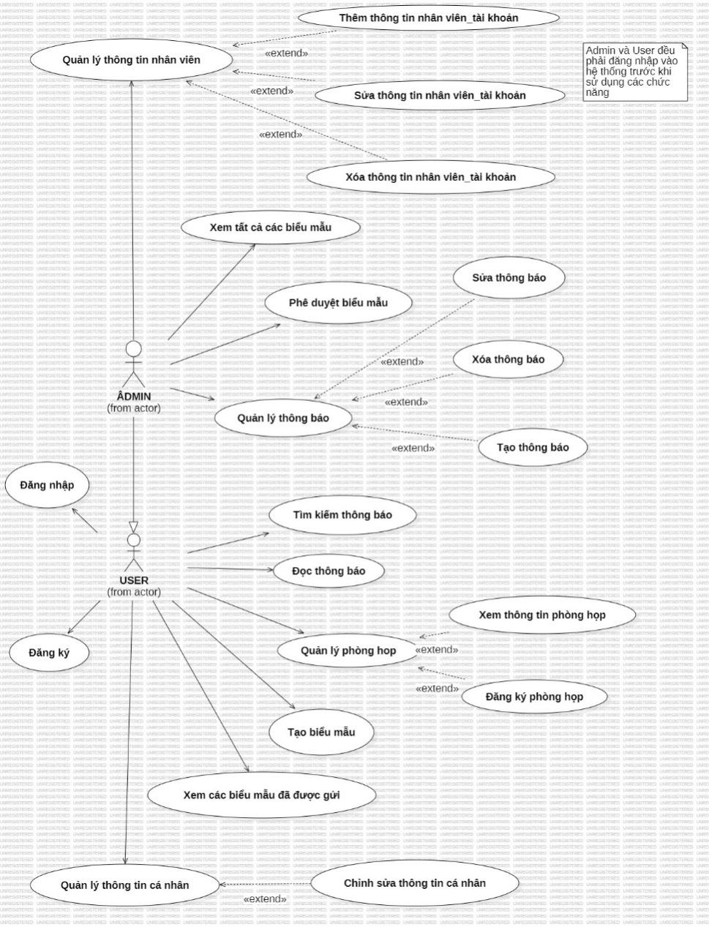
Hình 1. Usecase tổng quát

2.2.2 Activity

2.2.2.1 Activity Quản lý thông báo
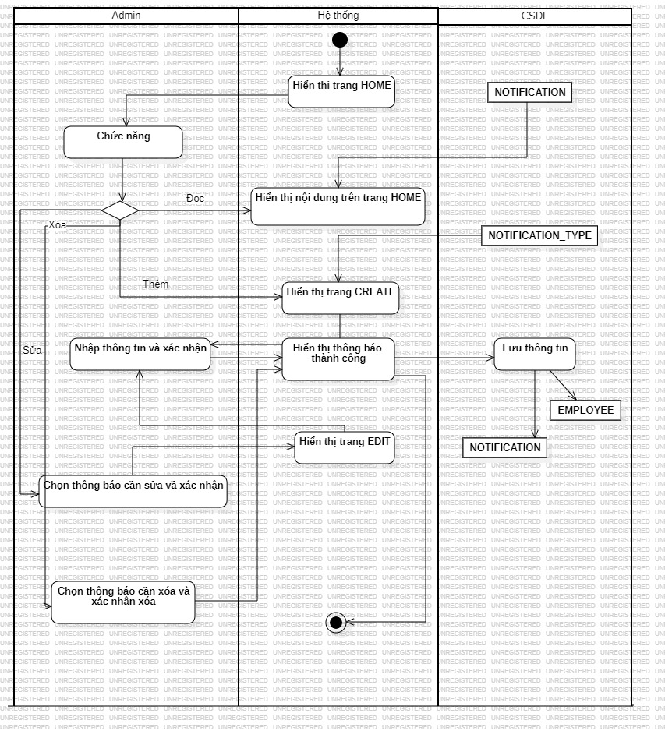

2.2.2.2 Activity QuanLyLichPhongHop
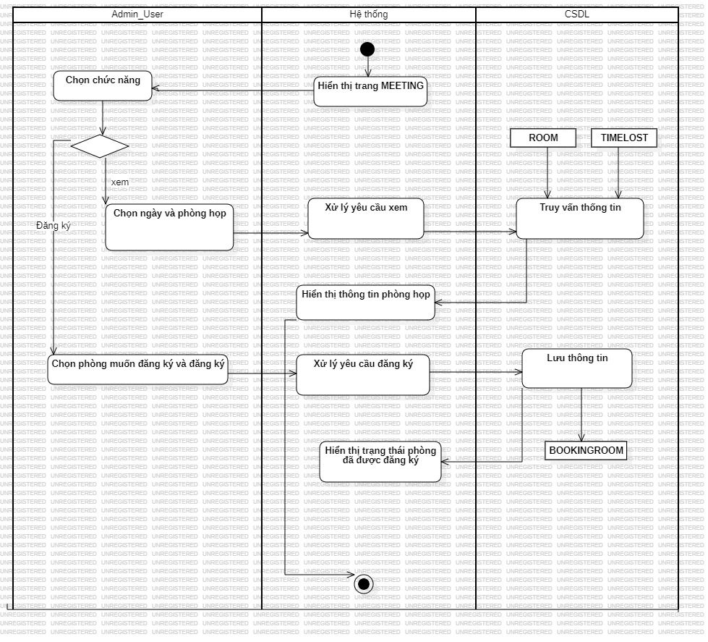

2.2.2.3 activity Đăng nhập
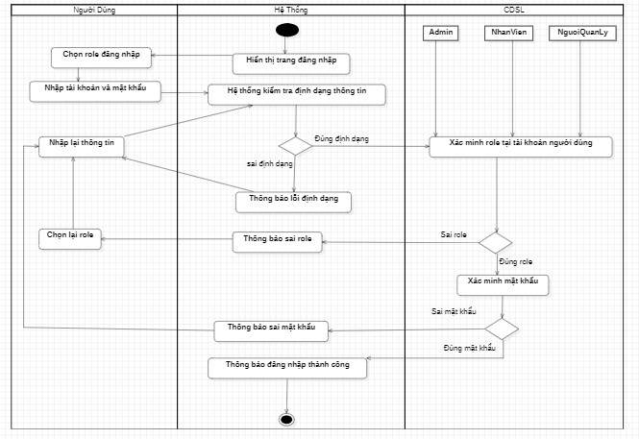

2.2.2.4 Quản lý nhân viên

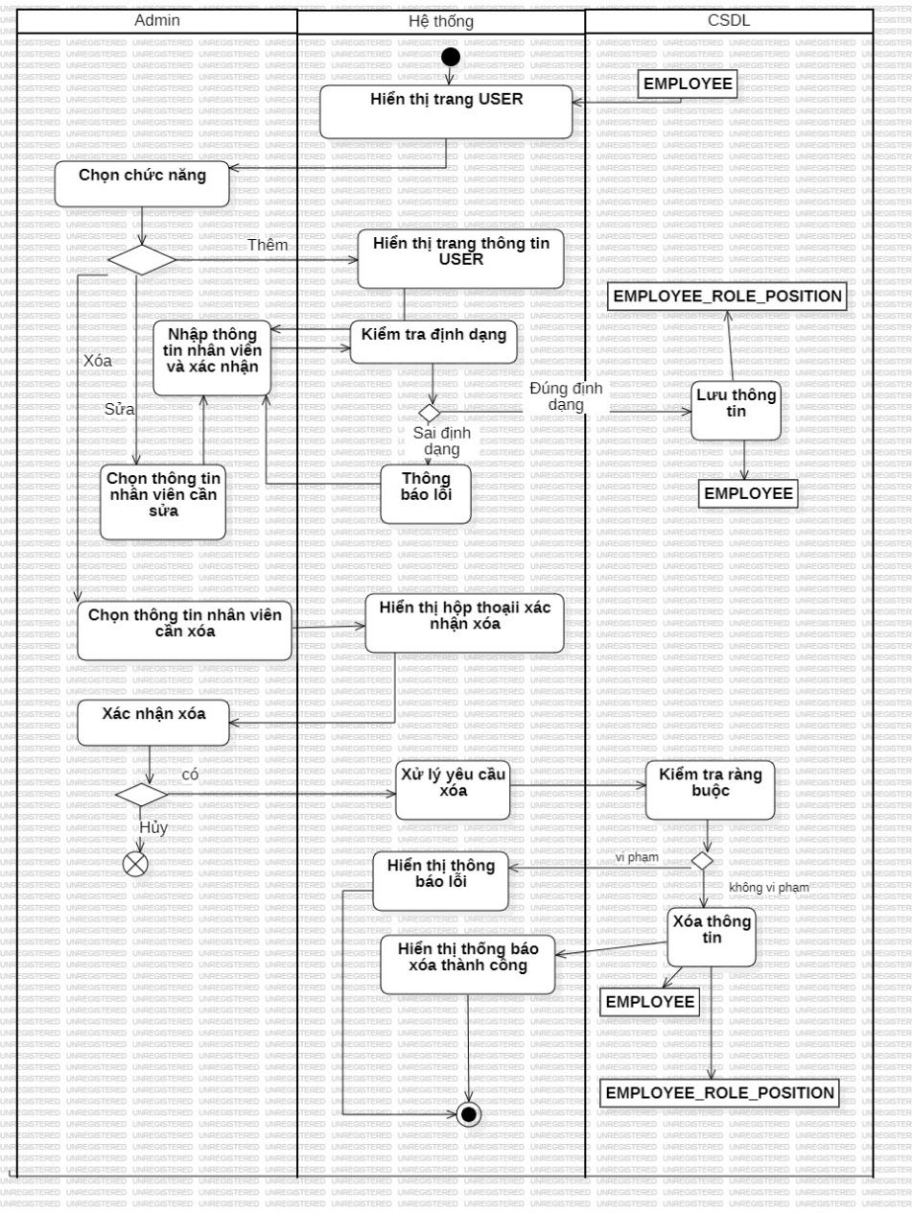

2.2.2.5. Acitivity Tạo biểu mẫu.
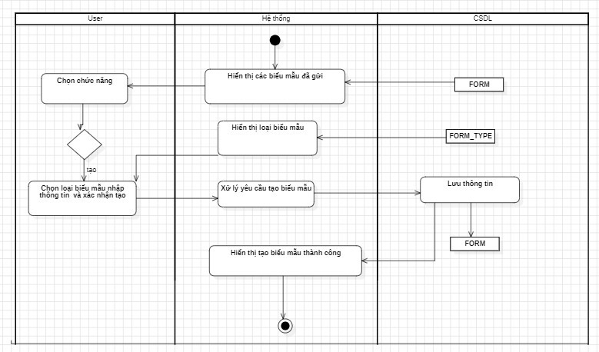

2.2.2.6. Activity Đăng kí
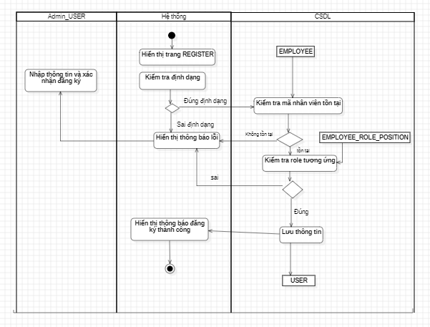

2.2.2.7. Activity Duyệt biểu mẫu
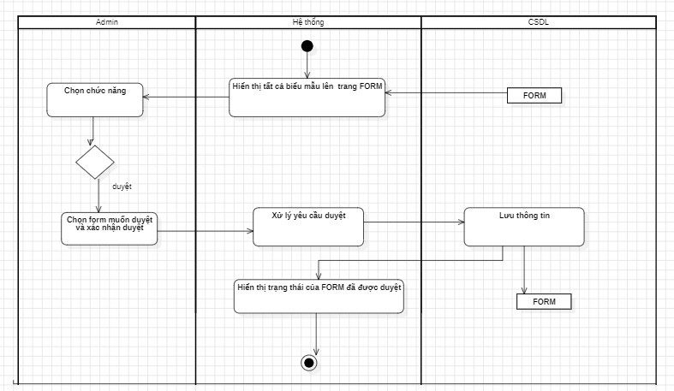

2.2.3 Sequence diagram
2.2.3.1. Sequence diagram Quản lý thông báo
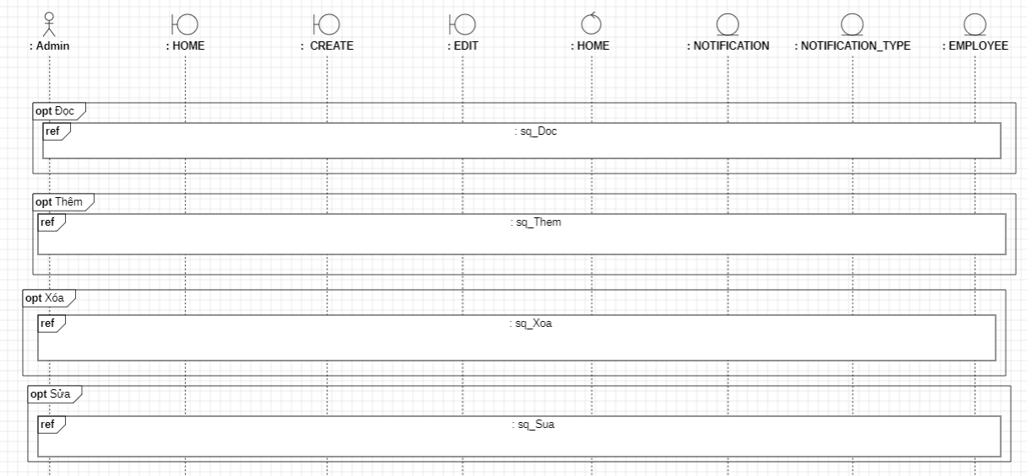

2.2.3.2.Sequence diagram Quản lý phòng họp
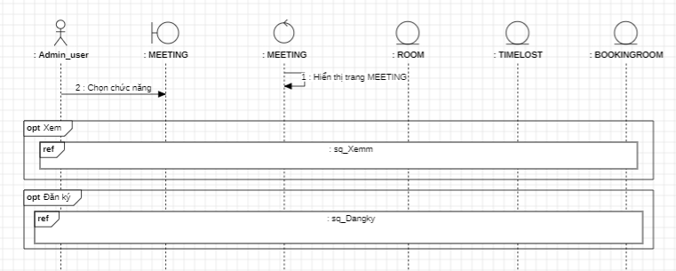
2.2.3.2.1. Sequence diagram Đăng ký phòng họp cho admin
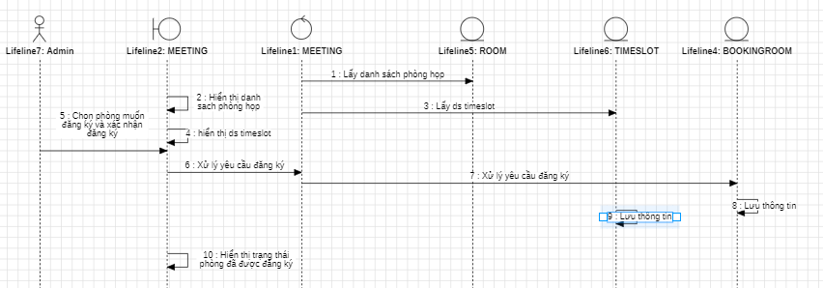
2.2.3.2.2. Sequence diagram Đăng ký phòng họp cho user

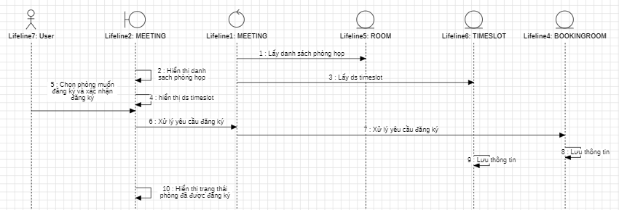

2.2.3.3 Sequence diagram Đăng nhập
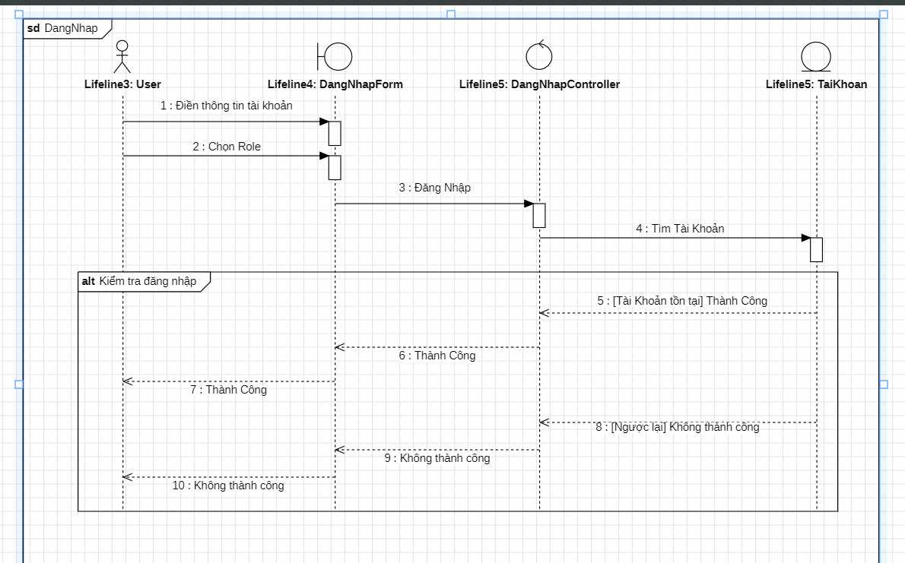

2.2.3.4. Sequence diagram Quản lý nhân viên
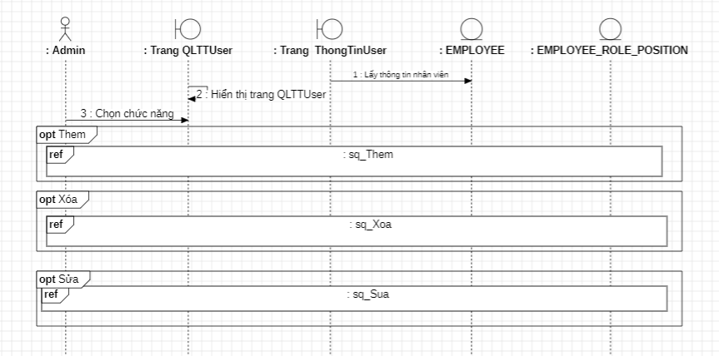

2.2.3.4.1. Thêm nhân viên
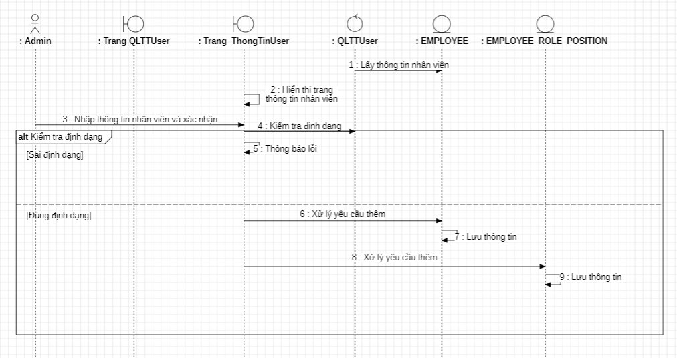
2.2.3.4.2. Xóa nhân viên
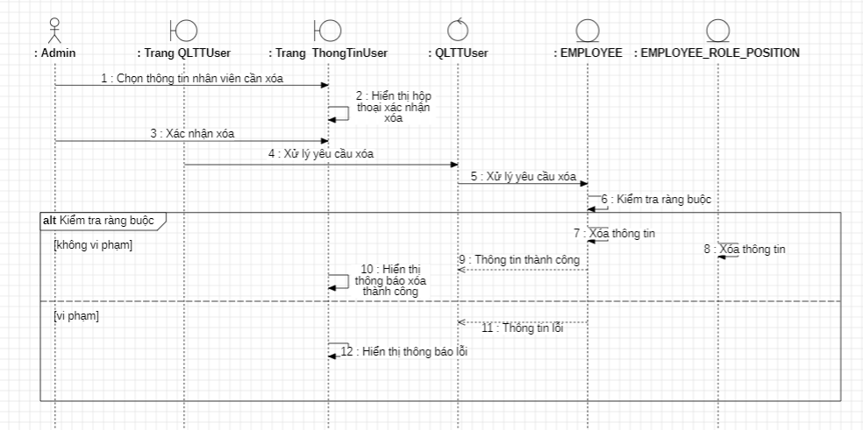
2.2.3.4.3.Sửa nhân viên
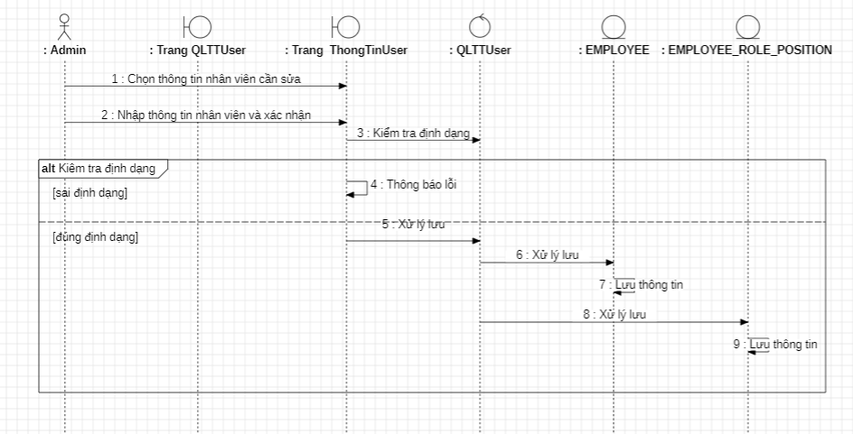
2.2.3.5. Sequence diagram tạo biểu mẫu
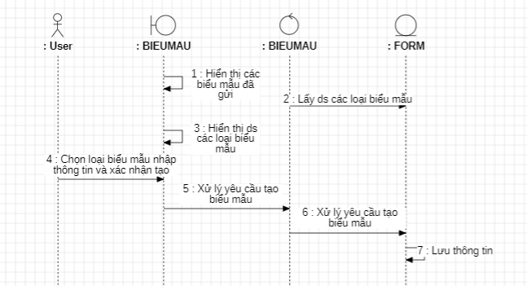

2.2.3.6. Sequence diagram đăng ký.
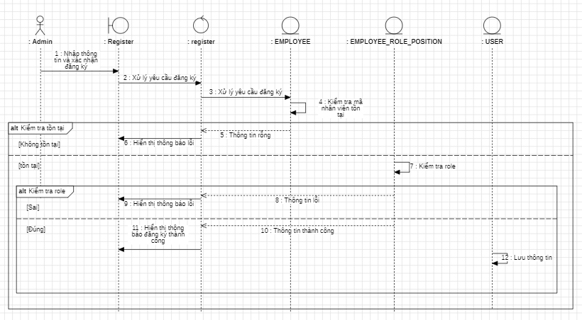

2.2.3.7. Duyệt biểu mẫu
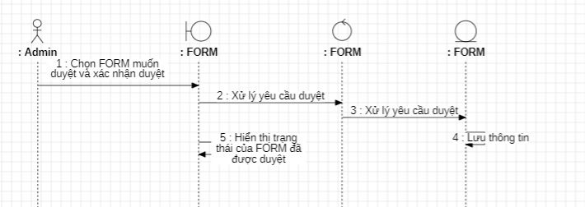

2.2.4 Class diagram

2.2.4.1 Class diagram Quản lý thông báo.
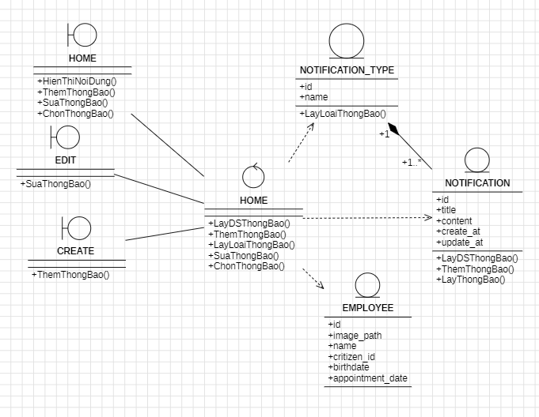

2.2.4.3 Class diagram Quản lý lịch phòng họp
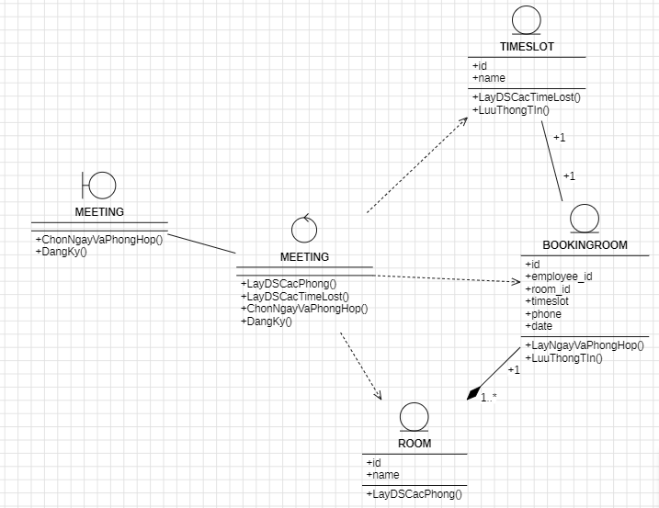

2.2.4.4 Class diagram Đăng nhập
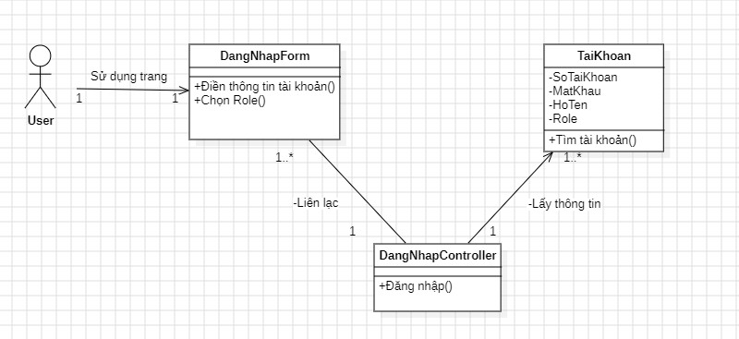

2.2.4.5. Class diagram Quản lý nhân viên

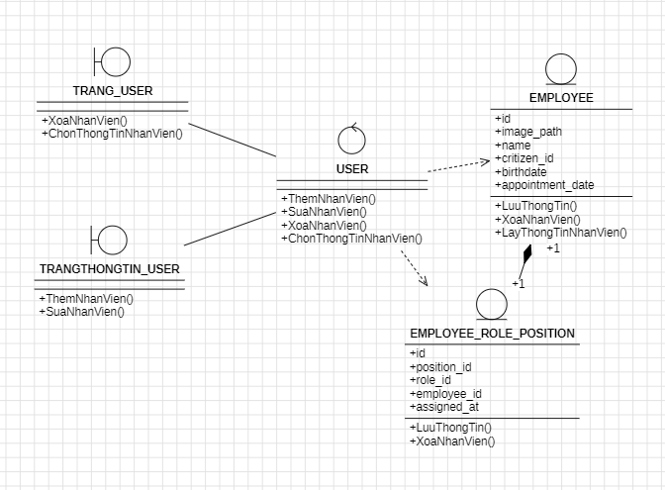

2.2.4.6 Class diagram Đăng ký
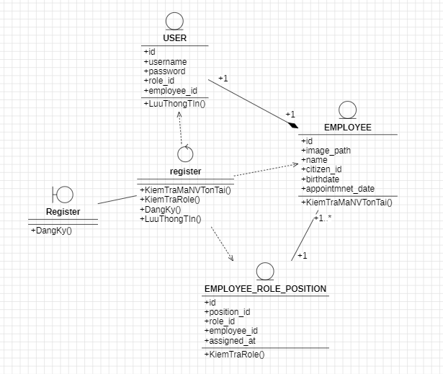

2.2.4.7.Class diagram duyệt biểu mẫu
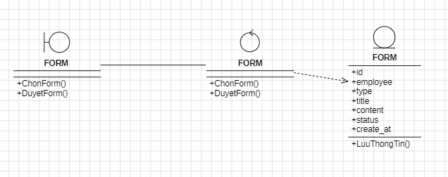

2.3 Thiết kế cơ sở dữ liệu
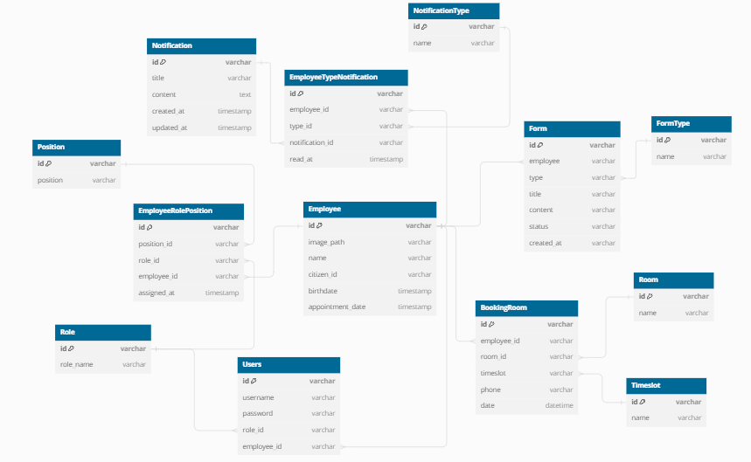

Chương 3 Quản lý dự án (Xem 1.3 trang 1)

3.1 Quản lý phạm vi dự án
Xem chương 1 . Tổng quan dự án.

3.2 Quản lý lịch biểu

WBS | Công việc | Ngày bắt đầu | Thời gian | Ngày kết thúc
0.1 | Xây dựng Website Nội Bộ | 13/03/2024 | 85 | 5/6/2024
1.1 | Phân tích yêu cầu | 13/03/2024 | 12 | 24/03/2024
1.1.1 | Thu thập yêu cầu của công ty | 13/03/2024 | 2 | 14/03/2024
1.1.1.1 | Họp với các bộ phận khác nhau để hiểu yêu cầu | 15/03/2024 | 2 | 16/03/2024
1.1.1.2 | Phân tích tài liệu và thông tin đã thu thập | 17/03/2024 | 2 | 18/03/2024
1.1.2 | Phân tích yêu cầu và lập kế hoạch | 19/03/2024 | 2 | 20/03/2024
1.1.2.1 | Phân tích yêu cầu chi tiết | 21/03/2024 | 2 | 22/03/2024
1.1.2.2 | Lập kế hoạch cho giai đoạn tiếp theo của dự án | 23/03/2024 | 2 | 24/03/2024
1.2 | Thiết kế | 24/03/2024 | 18 | 10/4/2024
1.2.1 | Thiết kế giao diện người dùng (Frontend) | 24/03/202  4 | 2 | 25/3/2024
1.2.1.1 | Xác định yêu cầu thiết kế từ khách hàng và người dùng cuối | 26/3/2024 | 1 | 26/3/2024
1.2.1.2 | Tạo wireframes và mockups cho trang chủ | 27/3/2024 | 2 | 28/3/2024
1.2.1.3 | Thiết kế trang thông tin nội bộ dựa trên yêu cầu | 29/3/2024 | 2 | 30/3/2024
1.2.1.4 | Thiết kế trang biểu mẫu và tài liệu | 31/3/2024 | 2 | 1/4/2024
1.2.1.5 | Kiểm tra và sửa lỗi giao diện trước khi tiến hành triển khai | 2/4/2024 | 1 | 2/4/2024
1.2.2 | Thiết kế cơ sở dữ liệu (Backend) | 3/4/2024 | 2 | 4/4/2024
1.2.2.1 | Xác định yêu cầu dữ liệu và quan hệ giữa chúng | 5/4/2024 | 1 | 5/4/2024
1.2.2.2 | Thiết kế cơ sở dữ liệu với các bảng và  quan hệ | 6/4/2024 | 2 | 7/4/2024
1.2.2.3 | Thiết kế schema cho cơ sở dữ liệu | 8/4/2024 | 2 | 9/4/2024
1.2.2.4 | Kiểm tra và sửa lỗi cơ sở dữ liệu để đảm bảo tính nhất quán và an toàn | 10/4/2024 | 1 | 10/4/2024
1.3 | Phát triển | 11/4/2024 | 38 | 18/05/2024
1.3.1 | Phát triển frontend | 11/4/2024 | 38 | 18/05/2024
1.3.1.1 | Thi ế t l ậ p mô i tr ư ờ ng ph á t tri ể n cho frontend | 11/4/2024 | 5 | 15/4/2024
1.3.1.2 | Xây dựng cấu trúc dự án và công cụ cần  thiết | 16/4/2024 | 5 | 20/4/2024
1.3.1.3 | Lập trình trang chủ và các trang thông tin nội bộ | 21/4/2024 | 10 | 30/4/2024
1.3.1.4 | Lập trình tính năng cho trang biểu mẫu và  tài liệu | 1/5/2024 | 10 | 10/5/2024
1.3.1.5 | Tối ưu hóa hiệu suất và tương thích trình duyệt | 11/5/2024 | 4 | 14/05/2024
1.3.1.6 | Kiểm thử tích hợp để đảm bảo tính nhất  quán với backend | 15/05/2024 | 4 | 18/5/2024
1.3.2 | Phát triển backend | 11/4/2024 | 38 | 18/05/2024
1.3.2.1 | Thi ế t l ậ p mô i tr ư ờ ng ph á t tri ể n cho backend | 11/4/2024 | 5 | 15/4/2024

1.3.2.2 | Xây dựng API cho việc truyền thông nội bộ | 16/4/2024 | 8 | 23/4/2024
1.3.2.3 | Xây dựng API cho việc cung cấp biểu  mẫu và tài liệu | 24/4/2024 | 8 | 1/5/2024
1.3.2.4 | Xây dựng API cho việc số hóa quy trình xử lý công việc nội bộ | 2/5/2024 | 8 | 9/5/2024
1.3.2.5 | Kiểm thử và sửa lỗi các API để đảm bảo  tính ổn định và bảo mật | 10/5/2024 | 9 | 18/05/2024
1.4 | Kiểm thử và Sửa lỗi | 19/05/2024 | 6 | 25/05/2024
1.4.1 | Kiểm thử giao diện người dùng (Frontend | 19/05/2024 | 1 | 19/05/2024
1.4.1.1 | Kiểm thử chức năng của các trang và tính năng | 20/05/2024 | 1 | 20/05/2024
1.4.1.2 | Kiểm thử tương thích trình duyệt và thiết  bị | 20/05/2024 | 1 | 20/05/2024
1.4.1.3 | Kiểm thử đáp ứng (responsive) trên các thiết bị khác nhau | 21/05/2024 | 1 | 21/05/2024
1.4.1.4 | Kiểm thử tích hợp để đảm bảo tính nhất  quán với backend | 21/05/2024 | 1 | 21/05/2024
1.4.2 | Kiểm thử API (Backend) | 22/05/2024 | 1 | 22/05/2024
1.4.2.1 | Kiểm thử chức năng của từng API | 22/05/2024 | 1 | 22/05/2024
1.4.2.2 | Kiểm thử bảo mật để đảm bảo tính an toàn của dữ liệu | 23/05/2024 | 1 | 23/05/2024
1.4.2.3 | Kiểm thử hiệu suất để đảm bảo API hoạt  động một cách hiệu quả | 25/05/2024 | 1 | 25/05/2024
1.5 | Triển khai và Hỗ trợ | 26/05/2024 | 11 | 5/6/2024
1.5.1 | Lập kế hoạch | 26/05/2024 | 2 | 27/05/2024
1.5.1.1 | Soạn tài liệu hướng dẫn | 28/05/2024 | 3 | 30/05/2024
1.5.1.2 | Cài đặt hệ thống | 31/05/2024 | 3 | 02/06/20024
1.5.2 | Bàn giao sản phẩm | 3/6/2024 | 2 | 4/6/2024
1.5.2.1 | Hỗ trợ đào tạo | 5/6/2024 | 1 | 5/6/2024

3.3 Quản lý chi phí
3.3.1 Chi phí khi chưa xảy ra rủi ro
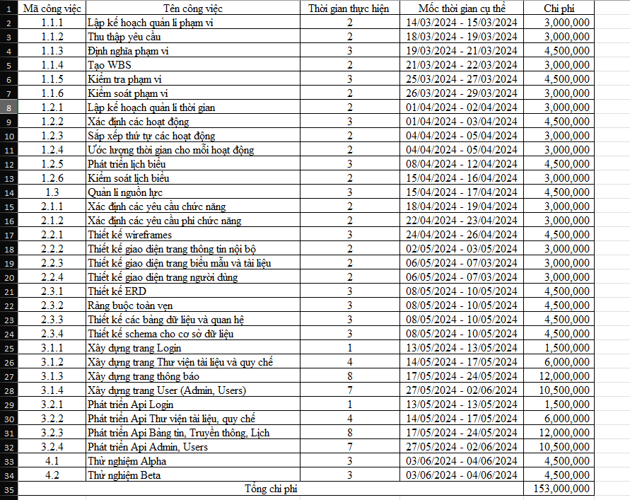

3.3.2 Chi phí khi xảy ra rủi ro
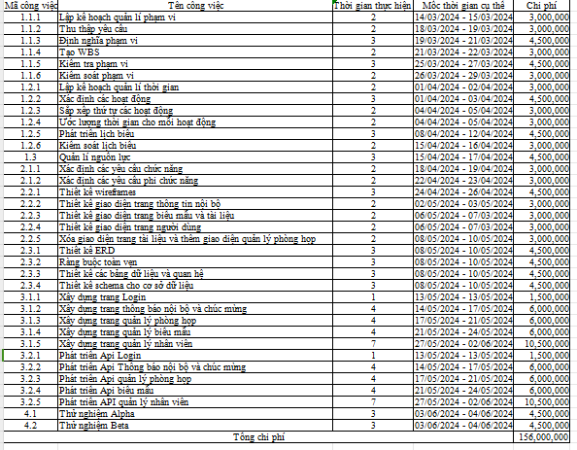

3.4 Quản lý rủi ro

3.4.1. Bảng đăng ký rủi ro.
No | Rank | Risk | Description | Category | Root cause | Triggers | Potential Responses | Risk Owner | Probability | Impact | Status
1 | 1 | Khách hàng thay đổi yêu cầu | Khách hàng muốn thêm mới/loại bỏ tính năng | Yêu cầu | Khách hàng thay đổi yêu cầu | Khách hàng muốn thêm mới hoặc loại bỏ yêu cầu của phần mềm | Quản lí dự án làm việc với phía khách hàng và nhóm dự án để đánh giá sự ảnh hưởng và tính khả thi của việc chỉnh sửa yêu cầu để đưa ra quyết định cuối cùg | Nguyễn Thị Hồng Tuyết -Chuyên viên phân tích nghiệp vụ | Rât cao | Rât cao
2 | 6 | Nguồn nhân lực hạn chế | Nhân sự làm việc trong dự án không đủ đáp ứng tiến độ dự án | Nhân sự | Nguồn nhân lực hạn chế | Lập trình viên báo cáo gặp khó khăn về việc hoàn thành các mục tiêu đúng tiến độ | Tuyển thêm nhân sự: hai lập trình viên, hai chuyên viên hệ thống, một kiểm thử viên | Phan Thị Tường Vi-Quản lí dự án | Trung bình | Trung bình
3 | 8 | Bất đồng nội bộ | Thành viên trong nhóm dự án có cách xung đột với nhau | Nhân sự | Xung đột cá nhân | Quản lí dự án nhận được báo cáo thái độ căng thẳng khi làm việc giữa các thành viên | Họp bàn nhóm dự án nhằm giải quyết xung đột | Phan Thị Tường Vi -Quản lí dự án | Thấp | Thấp
4 | 4 | Công nghệ  được sử dụng gặp lỗi | Các công nghệ phát triển phầm mềm chưa ổn định và có khả năng gây lỗi đột ngột từ phía nhà sản xuất | Kỹ thuật | Đơn vị phát triển sản phẩm công nghệ | Thông báo từ đơn vị phát triển công nghệ được sử dụng | Tìm kiếm công nghệ khác đã ổn định để thay thế  Chờ nhà phát triển sản phẩm sửa lỗi  Điều chỉnh về phiên bản ổn định của công nghệ đó | Nguyễn Hoàng Quý– Trưởng nhóm phát triển phần mềm | Trung bình | Cao
5 | 2 | Thay đổi tài liệu đặc tả theo yêu cầu khách hàng | Tài liêu đặc tả hệ thống phải được thay đổi khi yêu cầu của khách hàng thay đổi | Kỹ thuật | Khách hàng thay đổi yêu cầu của phần mềm | Một yêu cầu phần mềm được xác nhận thêm vào hoặc bỏ đi | Quản lí dự án và chuyên viên phân tích nghiệp vụ làm việc với khách hàng và nhóm phát triển phần mềm để đạt được thỏa thuận chung tốt nhất cho hai bên | Phan Thị Tường Vi -Quản lí dự án  Nguyễn Thị Hồng Tuyết – Chuyên viên phân tích nghiệp vụ | Cao | Rất cao
6 | 5 | Cài đặt hệ thống thông tin cho khách hàng gặp khó khăn | Phần mềm triển khai cần được cài đặt diện rộng và đảm bảo ổn định trên các máy tính của nhân viên công ty phía khách hàng | Kỹ thuật | Thiếu chuyên viên hệ thống | Thiếu chuyên viên hệ thống | Tuyển thêm chuyên viên hệ thống  Thuê đơn vị cài đặt hệ thống thông tin chuyên nghiệp | Nguyễn Lâm Khôi Nguyên – Chuyên viên hệ thống | Thấp | Cao
7 | 3 | Kiểm thử thiếu chính xác | Kiểm thử viên thiếu chính xác trong quá trình kiểm thử dẫn đến sản phẩm gặp lỗi khi bàn giao cho khách hàn | Kỹ thuật | Kiểm thử viên thiếu kiến thức và kỹ năng chuyên môn  Kiểm thử viên thiếu trách nhiệm làm việc | Nhóm phát triển phần mềm Báo cáo kiểm thử viên để sót hơn 10 lỗi sau khi quá trình kiểm thử | Thay thế kiểm thử viên khác  Thuê đơn vị kiểm thử độc lập | Phan Thị Bích Quyên – Kiểm thử viên | Trung bình | Cao
8 | 7 | Khách hàng khó khăn về tài chính | Công ty khách hàng gặp khó khăn tài chính đột xuất | Tài chính | Tình hình kinh doanh không khả quan sau đại dịch của công ty phía khách hàng | Báo cáo tài chính Quí gần nhất của khách hàng cho thấy doanh thu của công ty | Thảo luận với khách hàng để để giá lại khả năng tài chính của khách hàng | Phan Thị Tường Vi -Quản lí dự án | Thấp | Trung Bình

3.4.2. Ma trận rủi ro
 |  |  |  | Khách hàng thay đổi yêu cầu
 |  |  | Kiểm thử thiếu chính xác | Thay đổi tài liệu đặc tả theo yêu cầu khách hàng
 |  | Nguồn nhân lực hạn chế | Công nghệ  được sử dụng gặp lỗi
 | Bất đồng nội bộ | Khách hàng khó khăn về tài chính | Cài đặt hệ thống thông tin cho khách hàng gặp khó khăn

3.4.3.Giải pháp rủi ro
(chỉ đưa ra giải pháp cho những rủi ro xảy ra cao).
- Khách hàng thay đổi yêu cầu
BẢNG KÉ HOẠCH ĐỐI PHÓ RỦI RO |  | Ngày 08/05/2024
Độ ưu tiên 1 | Tuần suất 5.0 | Mức tác hại 4.0
Rủi ro | Khách hàng thay đổi yêu cầu
Chiến lược | Đánh giá về mức độ khả thi của các yêu cầu mà khách hàng nêu ra
Cách tiếp cận | - Sắp xếp một các buổi làm việc với khách hàng để đánh giá về tác động của việc thêm, bớt các yêu cầu đó đến toàn bộ dự án.  - Nếu yêu cầu mới có tác động tiêu cực, không khả thi đến tiến trình dự án thì diễn giải cho khách hàng lí do và đề xuất yêu cầu khác thay thế hoặc loại bỏ hoàn toàn yêu cầu đó.
Trách nhiệm | - Phan Thị Tường Vi: làm việc với khách hàng; đánh giá khả thi và sự ảnh hưởng của yêu cầu đó đến toàn bộ dự án.  - Nguyễn Hoàng Quý: đánh giá khả thi mức lập trình.  - Nguyễn Thị Hồng Tuyết: sửa đổi tài liệu theo yêu cầu mới (nếu có).
Người lập bảng  Nguyễn Thị Hồng Tuyết | Ngày lập bảng: 08/05/2024 | Người duyệt  Phan Thị Tường Vi | Ngày duyệt: 09/05/2024
 | Kí tên: Hồng Tuyết |  | Kí tên: Tường Vi

- Thay đổi tài liệu đặc tả theo yêu cầu khách hàng
BẢNG KÉ HOẠCH ĐỐI PHÓ RỦI RO |  | Ngày 03/05/2024
Độ ưu tiên 1 | Tuần suất 5.0 | Mức tác hại 4.0
Rủi ro | Thay đổi tài liệu đặc tả theo yêu cầu khách hàng
Chiến lược | Chỉnh sửa toàn bộ tài liệu kể từ thời điểm hai bên xác nhận thay đổi yêu cầu
Cách tiếp cận | - Chỉnh sửa tài liệu theo hướng thêm mới và mở rộng nội dung khi có yêu cầu mới từ khách hàng  - Chỉnh sửa tài liệu theo hướng giảm bớt nội dung khi có yêu cầu bị loại bỏ bởi khách hàng  - Toàn bộ tài liệu và phải được chỉnh sửa kể từ thời điểm hai bên xác nhận thay đổi yêu cầu
Trách nhiệm | - Nguyễn Thị Hồng Tuyết: sửa đổi tài liệu theo yêu cầu  - Phan Thị Tường Vi: sửa đổi kế hoạch quản lí dự án để phù hợp với tình huống phát sinh; đảm bảo các cách tiếp cận phải được hoành thành
Người lập bảng  Nguyễn Thị Hồng Tuyết | Ngày lập bảng: 08/05/2024 | Người duyệt  Phan Thị Tường Vi | Ngày duyệt: 09/05/2024
 | Kí tên: Hồng Tuyết |  | Kí tên: Tường Vi

- Kiểm thử thiếu chính xác

BẢNG KÉ HOẠCH ĐỐI PHÓ RỦI RO |  | Ngày 08/05/2024
Độ ưu tiên 1 | Tuần suất 5.0 | Mức tác hại 4.0
Rủi ro | Kiểm thử thiếu chính xác
Chiến lược | Thay đổi quy trình kiểm thử hoặc kiểm thử viên, phát hiện ra vấn đề cốt lõi và khắc phục từ gốc
Cách tiếp cận | - Cảnh báo kiểm thử viên về kết quả làm việc thiếu chính xác và có hình thức xử lí phù hợp  - Tổ chức bài kiểm tra chuyên môn nhằm loại bỏ những nhân viên không đạt chuẩn kiến thức  - Cho nghỉ việc nếu tiếp tục sai phạm  - Tuyển mới kiểm thử viên  - Xem xét lại quy trình kiểm thử và thuê đơn vị đánh giá độc lập trong trường hợp cần thiết
Trách nhiệm | - Phan Thị Tường Vi: xem xét sát sao kết quả kiểm thử sản phẩm từ kiểm thử viên; đảm bảo các cách tiếp cận hợp lí trong từng trường hợp cụ thể.  - Nguyễn Hoàng Quý: tham mưu cho quản lí dự về mặc chuyên môn mức lập trình nhằm tiến đến cách tiếp cận 5 nếu cần thiết.
Người lập bảng  Nguyễn Thị Hồng Tuyết | Ngày lập bảng: 08/05/2024 | Người duyệt  Phan Thị Tường Vi | Ngày duyệt: 09/05/2024
 | Kí tên: Hồng Tuyết |  | Kí tên: Tường Vi

- Công nghệ sử dụng gặp lỗi
BẢNG KÉ HOẠCH ĐỐI PHÓ RỦI RO |  | Ngày 08/05/2024
Độ ưu tiên 1 | Tuần suất 5.0 | Mức tác hại 4.0
Rủi ro | Công nghệ sử dụng gặp lỗi
Chiến lược | Hạn chế tối đa khả năng phải thay đổi công nghệ mới
Cách tiếp cận | - Liên tục cập nhật thông tin từ nhà phát triển công nghệ đó để nhận được cách khắc phục trong khoảng thời gian sớm nhất  - Chuyển sang các phiên bản khác ổn định hơn của công nghệ đó  - Dự trù trước phương án công nghệ thay thế  - Tính toán mức thiệt hại khi bắt buộc phải thay đổi công nghệ
Trách nhiệm | - Nguyễn Hoàng Quý: theo dõi các lỗi đến từ phía công nghệ gốc trong phát trình phát triển sản phẩm  - Phan Thị Bích Quyên: báo cáo liên tục về lỗi được cho là đến từ phía công nghệ đó sau mỗi lần kiểm thử  - Phan Thị Tường Vi: đảm bảo cách tiếp cận 1, 2, 3 phải được thực hiện; chịu trách nhiệm thực hiện cách tiếp cận 4.
Người lập bảng  Nguyễn Thị Hồng Tuyết | Ngày lập bảng: 08/05/2024 | Người duyệt  Phan Thị Tường Vi | Ngày duyệt: 09/05/2024
 | Kí tên: Hồng Tuyết |  | Kí tên: Tường Vi

3.4.4. Cây quyết định rủi ro
Cây quyết định cho rủi ro "Khách hàng thay đổi yêu cầu"Đề xuất yêu cầu khác hoặc loại bỏ yêu cầu
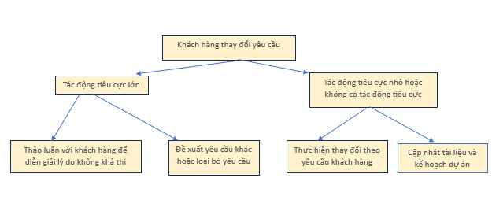Cây quyết định cho rủi ro "Thay đổi tài liệu đặc tả theo yêu cầu của khách hàng”
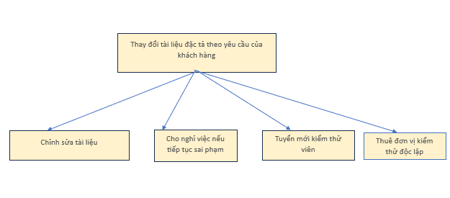Cây quyết định cho rủi ro "Công nghệ sử dụng gặp lỗi"
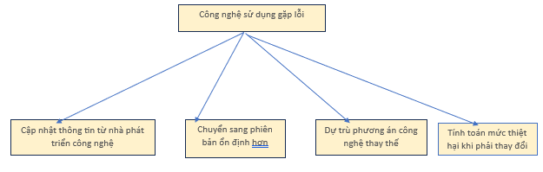Cây quyết định cho rủi ro "Kiểm thử thiếu chính xác"
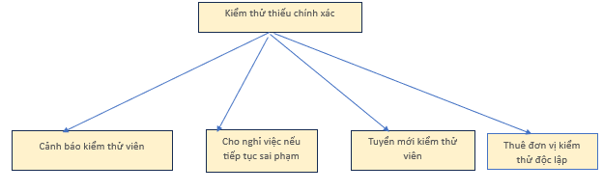

3.4.5. Cây EMV
3.4.5.1. Cây EMV rủi ro tương thích.
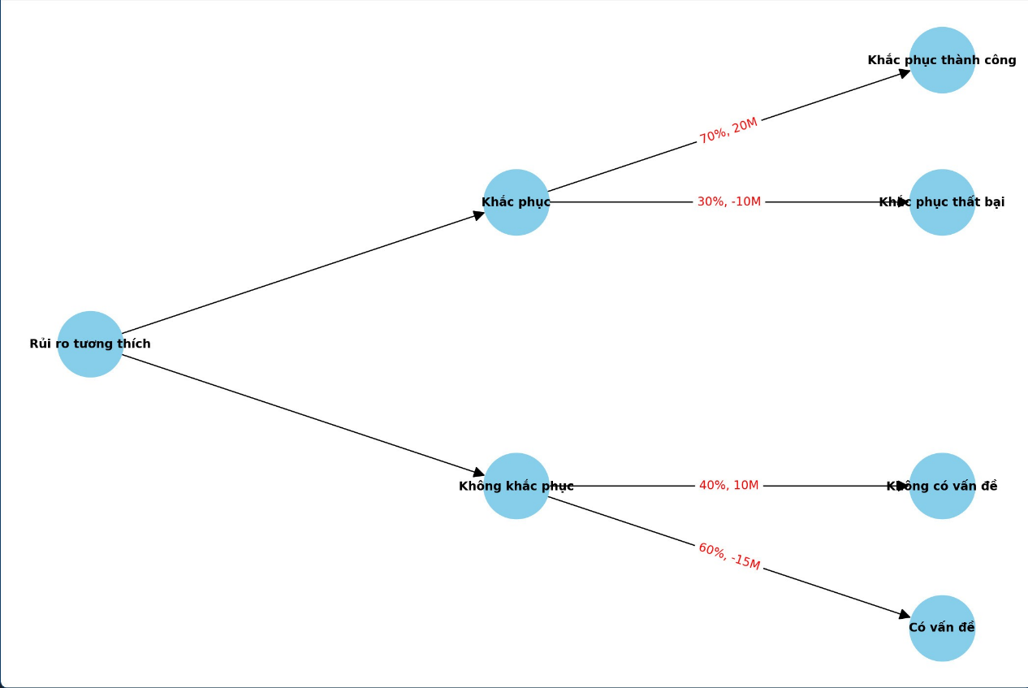
3.4.5.2. Cây EMV rủi ro quản lý thời gian
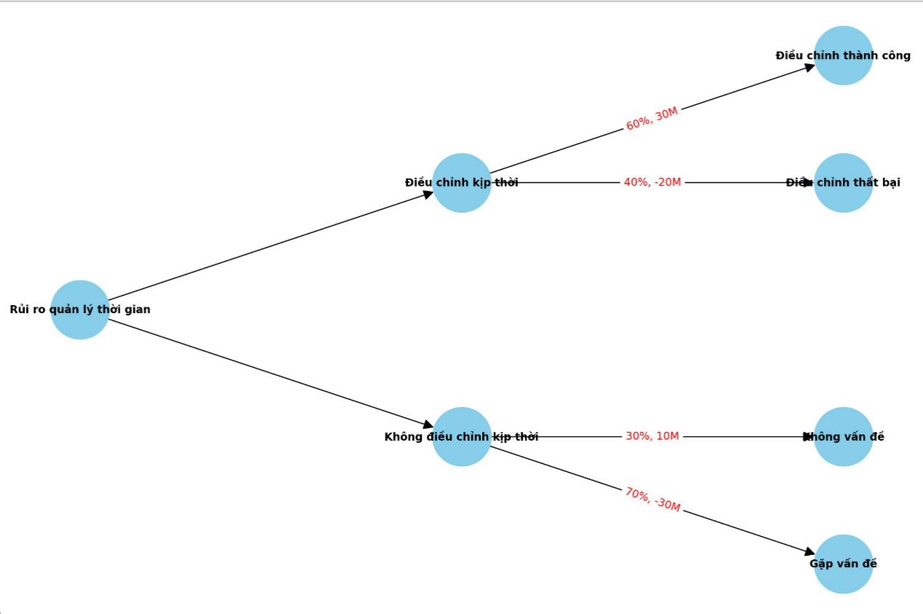

3.4.5.3. Cây EMV rủi ro đáp ứng nhu cầu người dùng.
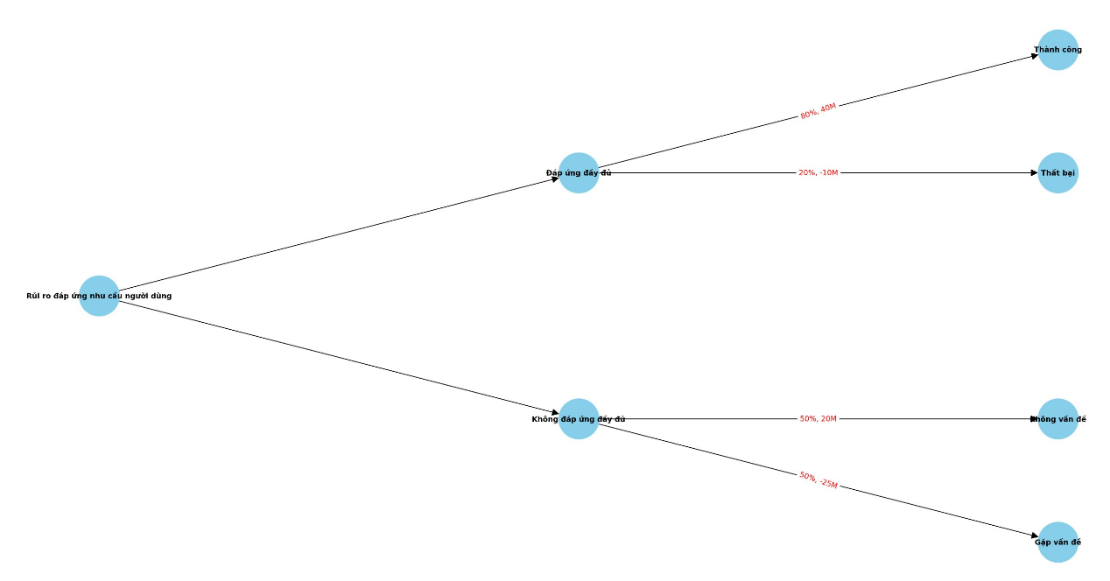

3.4.5.4. Cây EMV rủi ro pháp luật
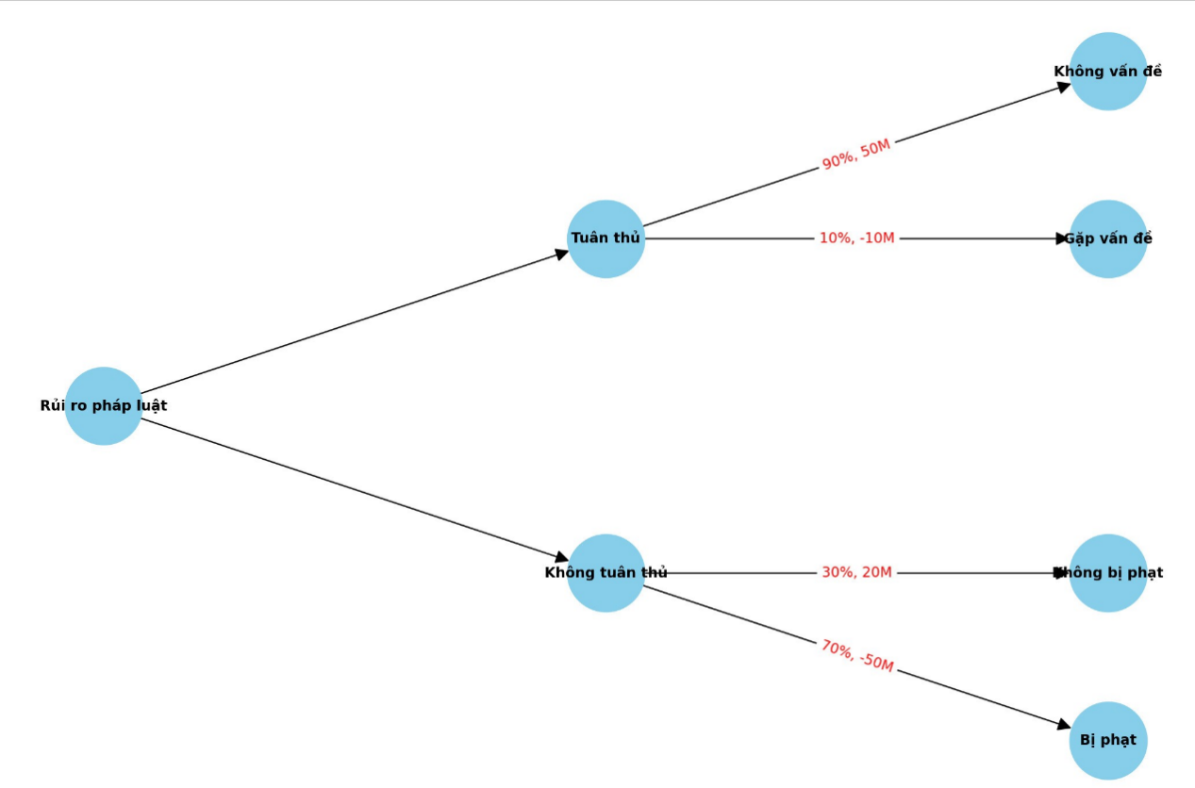

3.5 Quản lý truyền thông.
Website nhóm: EightTeen (wordpress.com)
Sản phẩm nhóm đã hoàn thành:
Frontend: https://github.com/frwkHoangQuy/ACM
Backend: https://github.com/frwkHoangQuy/ACM_BE

3.6 Quản lý nhân lực.
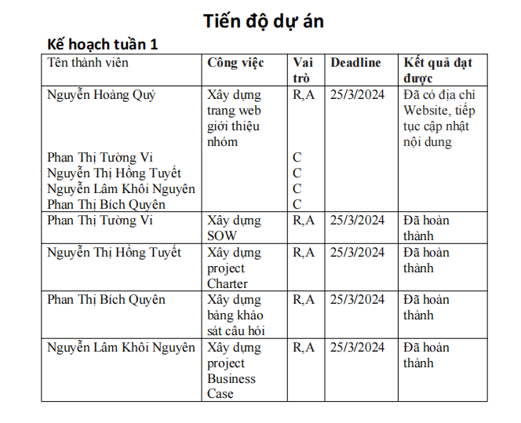
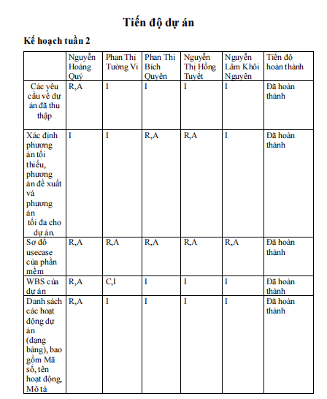

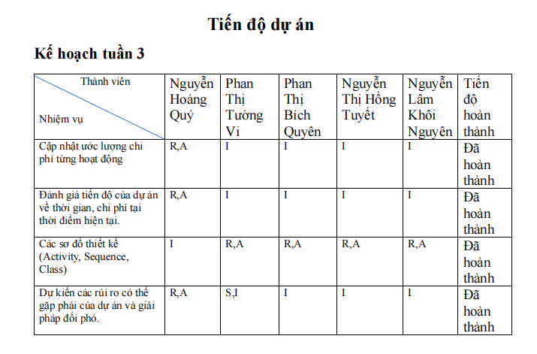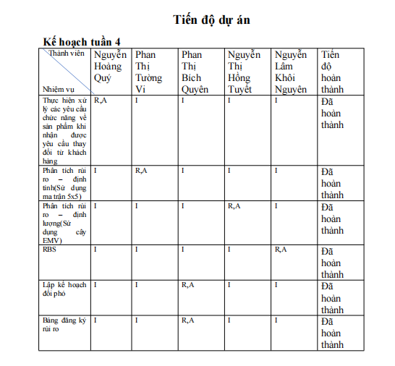

3.7 Quản lý các bên liên quan, mua sắm

3.8 Quản lý tích hợp dự án

Chương 4: Sản Phẩm

4.1 Giới thiệu sản phẩm
Sản phẩm của chúng tôi là một website nội bộ dành cho Công ty Cổ phần Sản xuất – Thương mại ABC, được thiết kế để hỗ trợ truyền thông nội bộ, cung cấp biểu mẫu và tài liệu trong các hoạt động nội bộ, và số hóa quy trình xử lý công việc hành chính. Hệ thống này được phát triển bởi Công ty cung cấp giải pháp phần mềm, nhằm mục đích tối ưu hóa hiệu quả công việc và nâng cao tính minh bạch trong quản lý nội bộ của công ty.

4.2 Kiến trúc phần mềm
Hệ thống được thiết kế theo kiến trúc 3 lớp (3-tier architecture) bao gồm:
Lớp Giao diện (Presentation Layer):
Đảm nhận việc hiển thị giao diện người dùng và tương tác với người dùng thông qua các thành phần React.
Lớp Logic Ứng dụng (Application Logic Layer):
Xử lý các logic nghiệp vụ của ứng dụng, sử dụng Django và Django REST framework để cung cấp các API và xử lý các yêu cầu từ phía người dùng.
Lớp Dữ liệu (Data Layer):
Quản lý dữ liệu, lưu trữ và truy xuất thông tin từ cơ sở dữ liệu MySQL.

4.3 Công nghệ sử dụng
Frontend:
React: Thư viện JavaScript để xây dựng giao diện người dùng.
react-router-dom: Thư viện quản lý routing trong ứng dụng React.
styled-components: Thư viện cho phép viết CSS-in-JS để tạo kiểu cho các thành phần giao diện.
Ant Design (antd): Thư viện UI component cho React.
axios: Thư viện giúp gửi các yêu cầu HTTP từ client đến server.
zustand: Thư viện quản lý trạng thái ứng dụng một cách đơn giản và hiệu quả.
Backend:
Django: Framework web cho Python, cung cấp các công cụ mạnh mẽ để xây dựng ứng dụng web nhanh chóng.
Django REST framework: Bộ công cụ để xây dựng các API RESTful với Django.
Pillow: Thư viện xử lý ảnh cho Python, hỗ trợ các tính năng như upload và xử lý ảnh avatar.
Server và Cơ sở dữ liệu:
MySQL: Hệ quản trị cơ sở dữ liệu quan hệ, được sử dụng để lưu trữ dữ liệu của ứng dụng.
MySQL Workbench: Công cụ quản lý cơ sở dữ liệu MySQL, hỗ trợ thiết kế, phát triển và quản trị cơ sở dữ liệu.

4.4 Môi trường lập trình và triển khai
Visual Studio Code: Trình soạn thảo mã nguồn được sử dụng cho phát triển frontend.
PyCharm: IDE mạnh mẽ dành cho Python, được sử dụng cho phát triển backend.
MySQL Workbench: Công cụ quản lý cơ sở dữ liệu, được sử dụng để thiết kế và quản trị cơ sở dữ liệu.
Postman: Công cụ để thử nghiệm các API, đảm bảo chúng hoạt động chính xác.

4.5 Thuật toán sử dụng (nếu có)
Sản phẩm không yêu cầu các thuật toán phức tạp ngoài các logic xử lý nghiệp vụ thông thường. Các thuật toán đơn giản như xử lý yêu cầu, phê duyệt và thông báo sinh nhật dựa trên profile nhân viên được sử dụng.

4.6 Thư viện bên thứ 3
React Router DOM: Thư viện quản lý điều hướng trong ứng dụng React.
Styled Components: Thư viện viết CSS-in-JS cho các thành phần giao diện.
Ant Design: Thư viện UI component cho React.
axios: Thư viện HTTP client cho JavaScript.
zustand: Thư viện quản lý trạng thái ứng dụng.
Pillow: Thư viện xử lý ảnh cho Python.
4.7 Các công cụ sử dụng để phát triển sản phẩm
Visual Studio Code: Trình soạn thảo mã nguồn cho phát triển frontend.
PyCharm: IDE cho phát triển backend.
MySQL Workbench: Công cụ quản lý cơ sở dữ liệu MySQL.
Postman: Công cụ kiểm thử API.
Git: Hệ thống quản lý phiên bản phân tán để quản lý mã nguồn và hợp tác phát triển.
Các công nghệ và công cụ này giúp đảm bảo rằng sản phẩm được phát triển và triển khai một cách hiệu quả, đáp ứng đầy đủ các yêu cầu của Công ty ABC.

4.8 Mô tả các giao diện. Quá trình thiết kế giao diện

Về quá trình thiết kế giao diện, chúng tôi đã thực hiện qua 3 giai đoạn:
Thiết kế Wireframe trên Figma: Ở giai đoạn này, các thành viên trong nhóm sẽ dựa vào đặc tả yêu cầu và bảng mô tả chức năng để thiết kế wireframe cho từng trang và từng chức năng.
Thiết kế Prototype cho các chức năng trên Figma: Sau khi hoàn thành wireframe, nhóm tiếp tục thiết kế Prototype cho các chức năng. Việc này giúp trực quan hóa giao diện, dễ dàng trình bày ý tưởng với khách hàng và hỗ trợ các thành viên phát triển website trong việc đọc hiểu.
Triển khai giao diện lên hệ thống: Khi hoàn thành thiết kế trên Figma, chúng tôi bắt đầu triển khai giao diện từng chức năng lên mã nguồn và hệ thống website. Quá trình này bao gồm cả việc thiết kế giao diện tĩnh và tích hợp tính năng lên website.
Sau đây là các giao diện trang web:
• Trang Login: Bao gồm 2 giao diện trang Login của Giáo viên và của Admin.
o Trang Login :

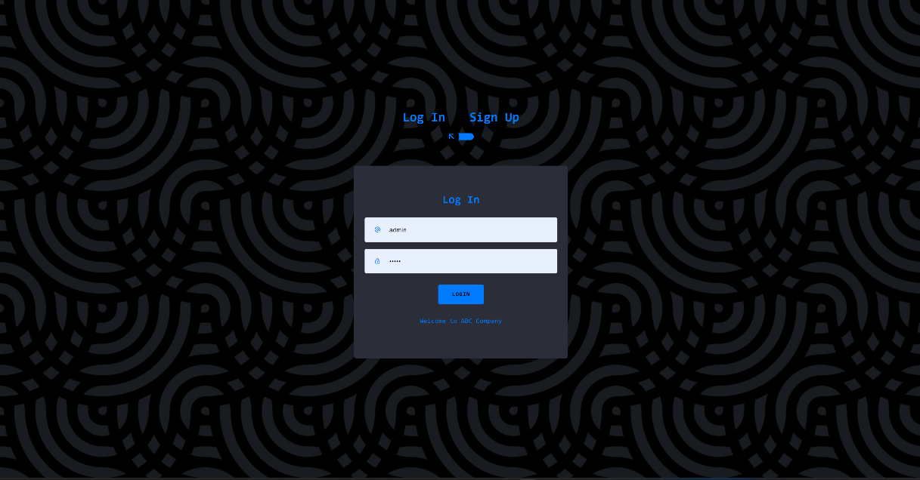

o Trang Sign up:
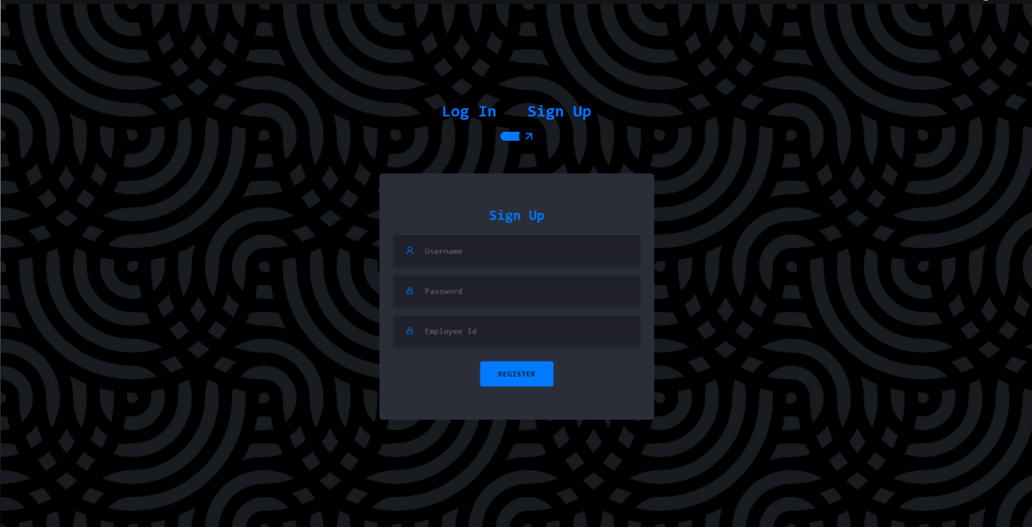
• Trang Notification:

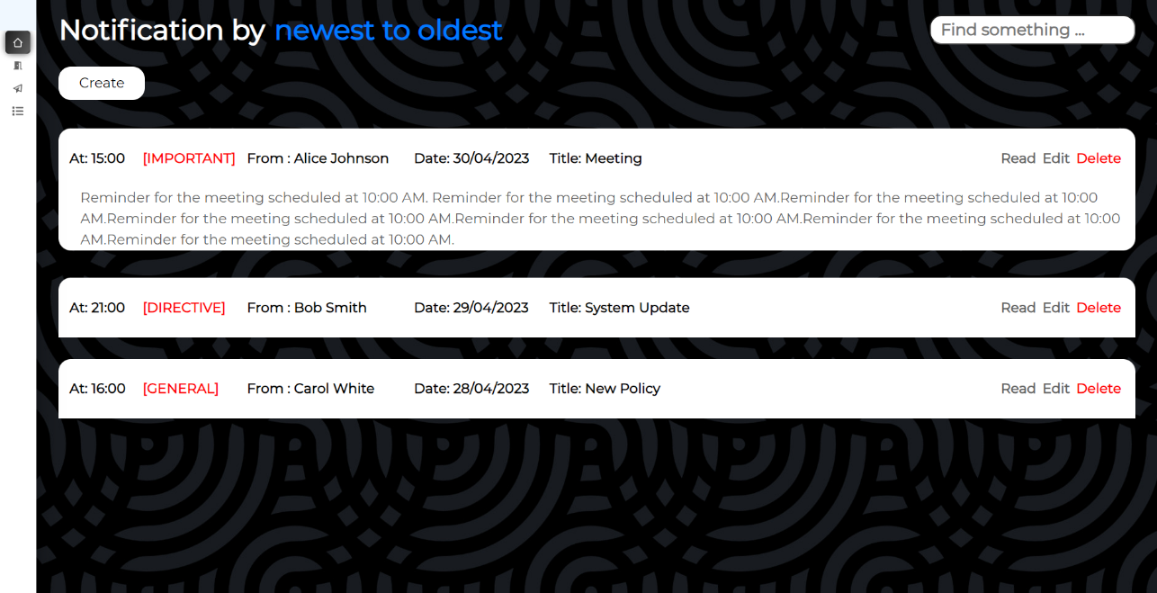

• Trang tạo Notification:
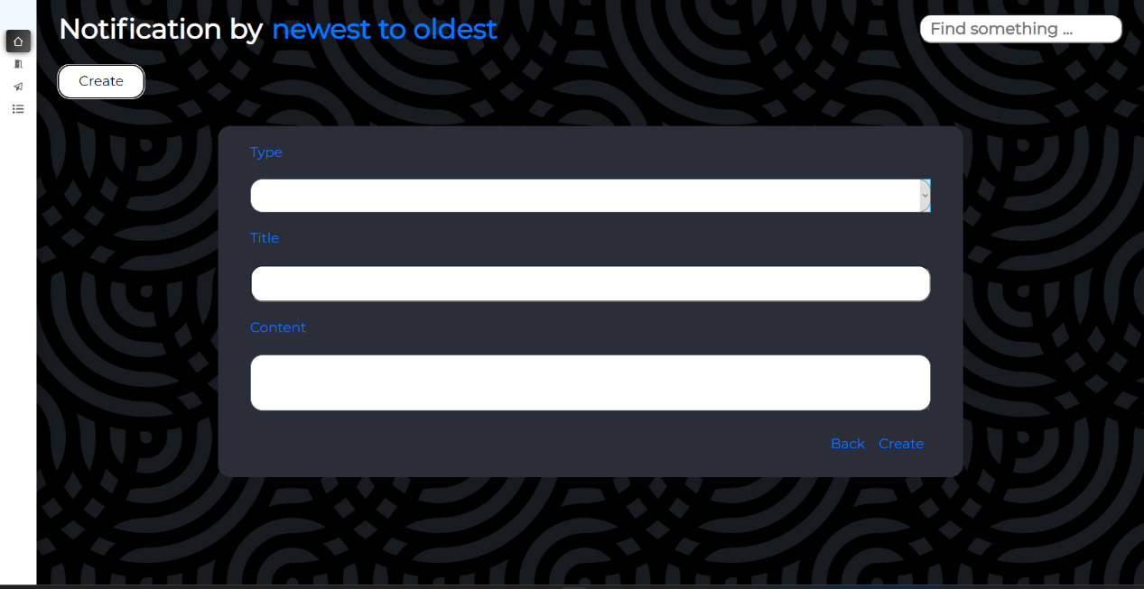
• Trang quản lý phòng họp:
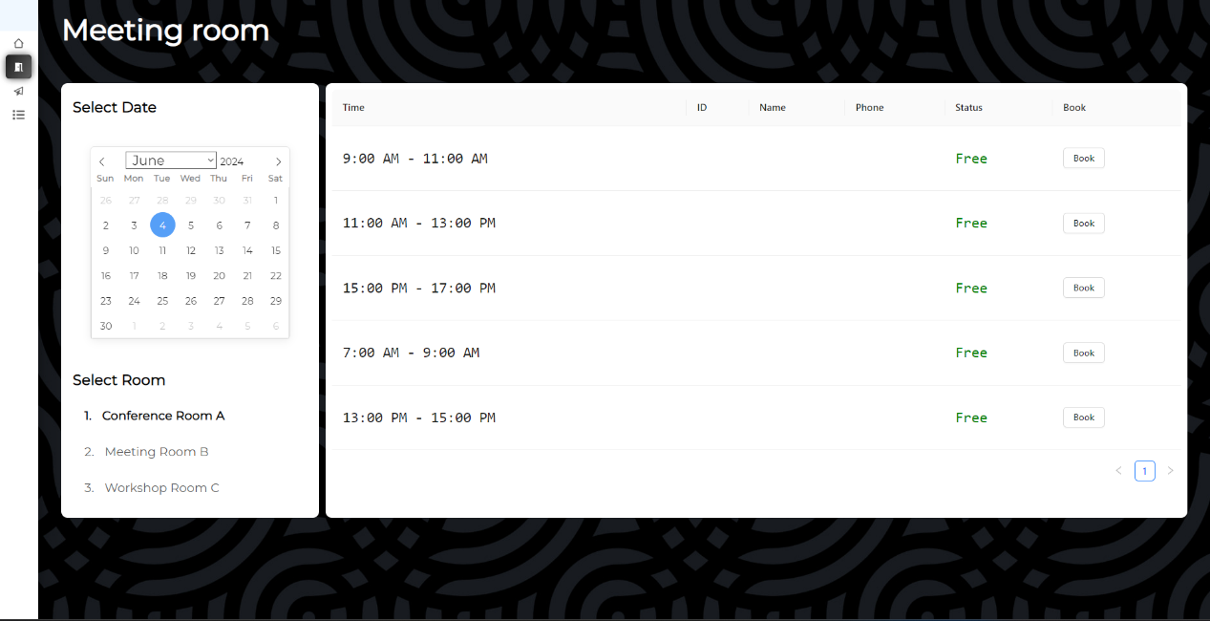
• Trang quản lý Form (Admin):
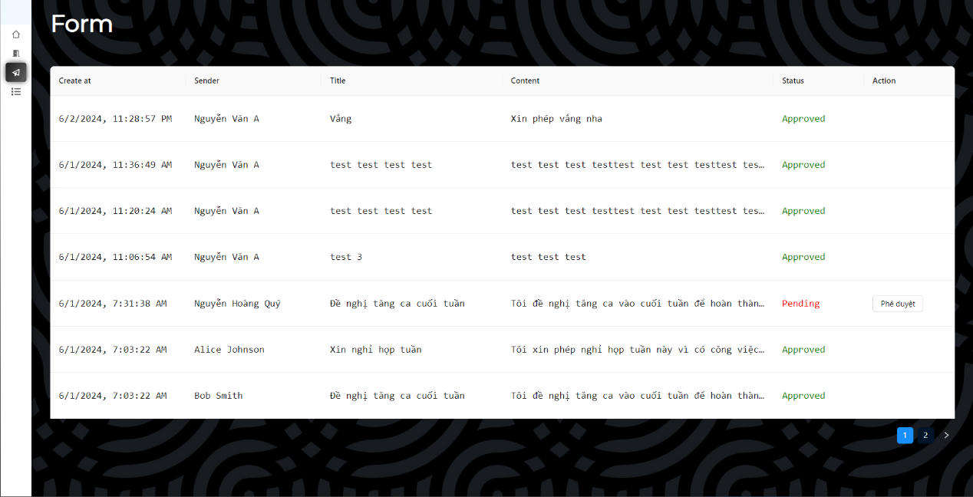
• Trang quản lý Form (User):
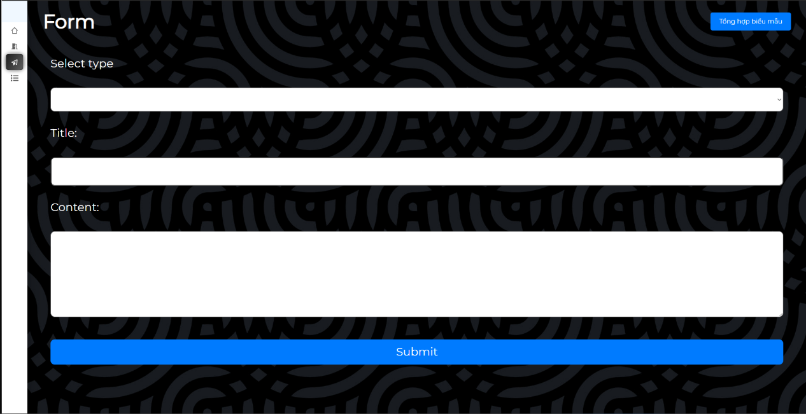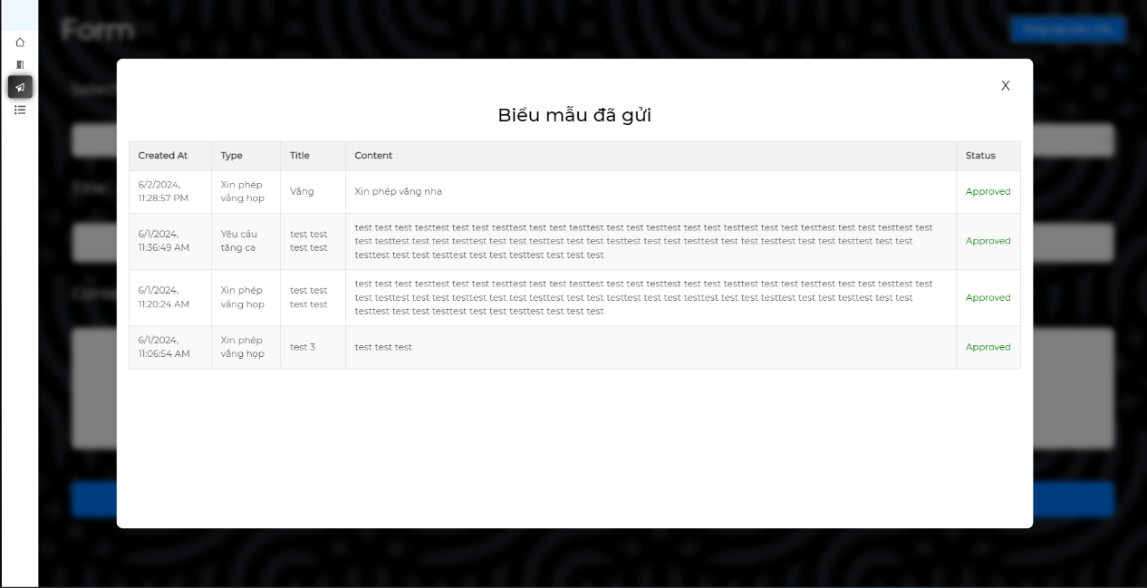
• Trang quản lý Form (User):
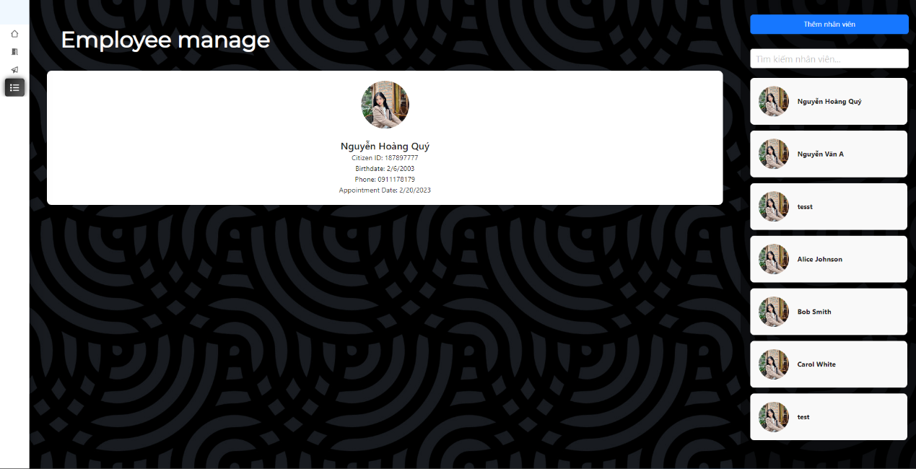
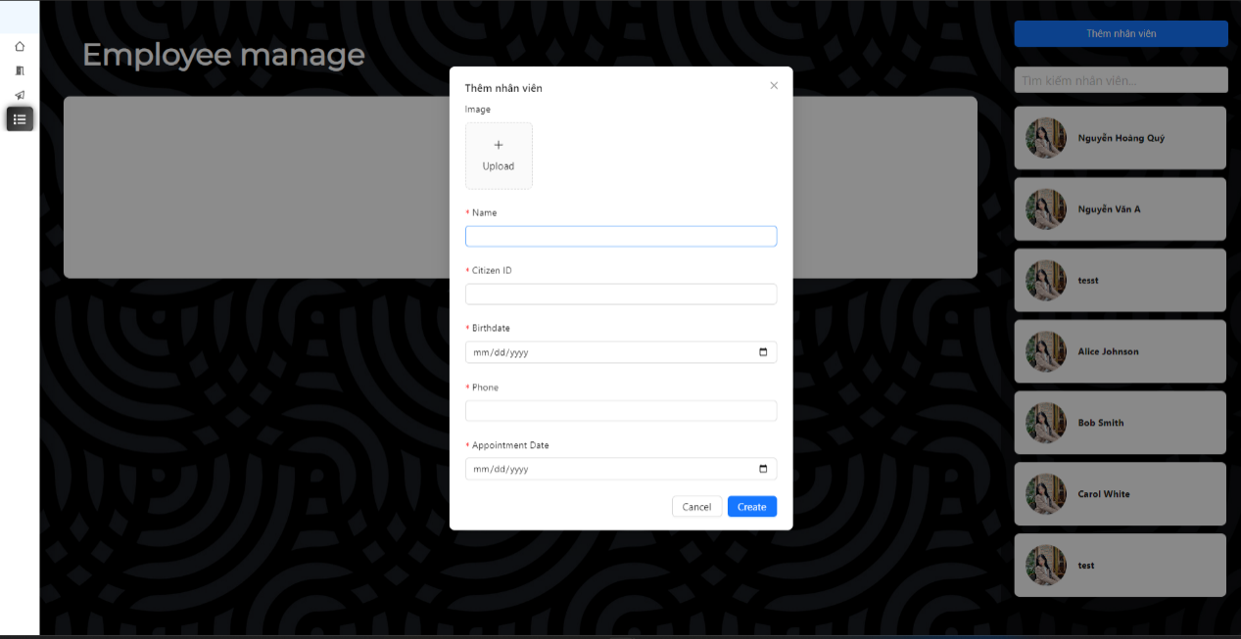

Chương 5: Kết quả dự án

5.1 Kết luận kết quả
Dự án xây dựng hệ thống website nội bộ cho Công ty Cổ phần Sản xuất – Thương mại ABC đã đạt được nhiều kết quả tích cực, mặc dù chưa hoàn thành đúng hạn và vẫn còn thiếu một số chức năng. Sản phẩm hiện tại đã hoàn thiện các chức năng chính và nhận được phản hồi tốt từ phía người dùng, quản trị viên và khách hàng. Hệ thống hoạt động mượt mà và ổn định, đáp ứng tốt các nhu cầu ban đầu của khách hàng.

5.2 Ưu điểm và nhược điểm
Ưu điểm:
Phản hồi tích cực: Người dùng, quản trị viên và khách hàng đều đánh giá cao hệ thống về tính hiệu quả và giao diện thân thiện.
Hoạt động ổn định: Hệ thống hoạt động mượt mà, tương tác ổn định, không gặp phải các lỗi nghiêm trọng trong các chức năng đã hoàn thành.
Phân chia công việc hiệu quả: Nhóm đã phân chia công việc tốt, giúp đảm bảo tiến độ và chất lượng công việc.
Quản lý rủi ro tốt: Nhóm đã vượt qua các thách thức về thay đổi yêu cầu khách hàng và thay đổi công nghệ sử dụng, đảm bảo dự án không bị gián đoạn quá lâu.
Nhược điểm:
Chưa hoàn thành đúng hạn: Dự án chưa hoàn thành đúng thời gian dự kiến và vẫn còn thiếu một số chức năng.
Thay đổi yêu cầu và công nghệ: Việc thay đổi yêu cầu từ khách hàng và công nghệ sử dụng (từ Spring sang Django) đã ảnh hưởng đến tiến độ dự án và tạo thêm áp lực cho nhóm.
Cân bằng khối lượng công việc: Đôi khi khó khăn trong việc cân bằng khối lượng công việc giữa các thành viên trong nhóm đã gây ra một số khó khăn trong quá trình phát triển.

5.3 Hướng phát triển
Để tiếp tục nâng cao và hoàn thiện hệ thống, nhóm đề xuất các hướng phát triển sau:
Hoàn thành các chức năng còn thiếu: Nhóm sẽ tiếp tục phát triển và hoàn thành những chức năng còn thiếu để đảm bảo hệ thống đáp ứng đầy đủ yêu cầu của khách hàng.
Bảo trì và nâng cấp: Nhóm sẽ thực hiện bảo trì định kỳ và nâng cấp hệ thống để đảm bảo tính ổn định và hiệu suất cao.
Hỗ trợ khách hàng: Nhóm sẽ hỗ trợ khách hàng giải quyết các khó khăn hoặc lỗi phát sinh trong quá trình sử dụng hệ thống đã hoàn thiện.
Cải thiện giao diện người dùng: Liên tục tối ưu hóa và cải thiện giao diện người dùng để nâng cao trải nghiệm sử dụng.
Tích hợp thêm tính năng mới: Dựa trên phản hồi của khách hàng và người dùng, nhóm sẽ phát triển thêm các tính năng mới để mở rộng phạm vi sử dụng của hệ thống.
Đào tạo và hướng dẫn: Cung cấp tài liệu hướng dẫn và tổ chức các buổi đào tạo để người dùng nắm bắt và sử dụng hệ thống một cách hiệu quả.

5.4 Phụ lục:

Phụ lục: Tài liệu dự án
Phần này trình bày tất cả tài liệu liên quan đến quá trình làm việc thực tế của nhóm, có sử dụng các công cụ quản lý dự án.

1. Giới thiệu các thành viên, điểm mạnh/yếu, vai trò đảm nhận
Nguyễn Hoàng Quý
- Vai trò: Developer
- Điểm mạnh: Cố gắng hoàn thành những nhiệm vụ được giao, đảm bảo tương tác với các thành viên trong nhóm.
- Điểm yếu: Chưa quán xuyến tốt công việc đồ án, đã có sự chậm trễ trong việc phân chia công việc cho team và nộp bài seminar.
Phan Thị Tường Vi
- Vai trò: Đảm nhận trách nhiệm các tài liệu, thiết kế giao diện, làm báo cáo.
- Điểm mạnh: Hoàn thành tốt các nhiệm vụ được giao, tập trung nhiệt huyết vào công việc và làm việc có tâm.
- Điểm yếu: Chưa giao tiếp tốt với một số thành viên trong nhóm.
Nguyễn Thị Hồng Tuyết
- Vai trò: Tạo tài liệu, thiết kế database, làm báo cáo.
- Điểm mạnh: Hoàn thành tốt các nhiệm vụ được giao, có sự phối hợp tốt với thành viên khác trong những công việc được chia theo nhóm.
- Điểm yếu: (Chưa có thông tin chi tiết)
Phan Thị Bích Quyên
- Vai trò: Tạo các tài liệu, làm slide.
- Điểm mạnh: Hoàn thành các công việc được giao, có sự cố gắng trong việc đóng góp và định hướng nội dung cho team.
- Điểm yếu: Chưa giao tiếp tốt với nhóm, đôi khi trễ deadline.
Nguyễn Lâm Khôi Nguyên
- Vai trò: Tạo các tài liệu, làm slide.
- Điểm mạnh: Tích cực, hoàn thành các nhiệm vụ được giao, thiết kế slide với template có sự đầu tư và đẹp mắt.
- Điểm yếu: Đôi khi còn trễ deadline và chưa có sự để ý về nội dung trong slide.

2. Quy định thời gian làm việc, kế hoạch làm việc, phân công (WBS, biểu đồ trách nhiệm)
- Quy định thời gian làm việc: Nhóm làm việc từ thứ Hai đến thứ Sáu, từ 8h00 đến 17h00.
- Kế hoạch làm việc và phân công:
  - Nguyễn Hoàng Quý: Phát triển các module chính của hệ thống.
  - Phan Thị Tường Vi: Quản lý tài liệu, thiết kế giao diện, tổng hợp và viết báo cáo.
  - Nguyễn Thị Hồng Tuyết: Thiết kế và quản lý database, tạo tài liệu liên quan.
  - Phan Thị Bích Quyên: Đóng góp nội dung cho tài liệu, thiết kế và hoàn thiện slide thuyết trình.
  - Nguyễn Lâm Khôi Nguyên: Tạo tài liệu, thiết kế slide thuyết trình với template chuyên nghiệp.

3. Kinh nghiệm rút ra được trong quá trình làm việc
- Tăng cường giao tiếp và phối hợp giữa các thành viên để tránh trễ deadline và cải thiện chất lượng công việc.
- Chú ý đến việc quản lý thời gian và phân chia công việc hợp lý hơn để tránh chậm trễ trong các giai đoạn quan trọng.
- Sử dụng hiệu quả các công cụ quản lý dự án để theo dõi tiến độ và đảm bảo hoàn thành công việc đúng hạn.

4. Đánh giá mức độ hoàn thành công việc của từng cá nhân
Tất cả các thành viên đều hoàn thành công việc của mình ở mức độ 100%. Mặc dù có những điểm yếu cần khắc phục, mỗi thành viên đều đã nỗ lực và góp phần quan trọng vào sự thành công của dự án.

5. Các công cụ sử dụng
- Trello: Quản lý công việc và theo dõi tiến độ dự án.
- Word: Soạn thảo tài liệu và báo cáo.
- Excel: Quản lý dữ liệu và lập kế hoạch.
- Github: Lưu trữ và quản lý mã nguồn dự án.
- Canva: Thiết kế slide và tài liệu trình bày.
- Pycharm: Môi trường phát triển cho lập trình viên.
- VScode: Trình soạn thảo mã nguồn.
- Drive: Lưu trữ và chia sẻ tài liệu trực tuyến
 | Nguyễn Hoàng Quý | Nguyễn Lâm Khôi Nguyên | Phan Thị Bích Quyên | Phan Thị Tường Vi | Nguyễn Thị Hồng Tuyết
Lab 1
Xây dựng SOW |  |  |  | x
Xây dựng trang web giới thiệu nhóm | x |  |  | x | x
Xây dựng project chapter |  |  |  |  | x
Viết Project Business Case |  | x
Viết câu hỏi khảo sát khách hàng |  |  | x
Lab 2
Vẽ sơ đồ WBS | x |  |  | x
Thu thập yêu cầu cho trang web sản phẩm | x
Lập danh sách hoạt động dự án | x
Xây dựng các phương án tối thiểu, tối đa, đề xuất cho dự án |  |  |  |  | x
Xây dựng usecase cho hệ thống | x |  | x | x | x
Vẽ sơ đồ GANTT |  |  |  |  | x
Đề xuất danh sách tài nguyên |  | x
Lab 3
Cập nhật ước lượng chi phí từng hoạt động | x
Vẽ các sơ đồ activity, sequence, class |  | x | x | x | x
Tạo đường link Repo cho sản phẩm của nhóm
Lab 4
Thực hiện xử lý các yêu cầu chức năng về sản phẩm khi nhận được yêu cầu thay đổi từ khách hàng | x
Phân tích rủi ro – định tính(Sử dụng ma trận 5x5) |  |  |  | x
Phân tích rủi ro – định lượng(Sử dụng cây EMV) |  |  |  |  | x
RBS |  | x
Lập kế hoạch đối phó |  |  | x
Bảng đăng ký rủi ro |  |  | x | x
Lab 5
Cập nhật thay đổi về phân công | x
Cập nhật WBS | x
Cập nhật Activity | x
Cập nhật ước lượng chi phí từng hoạt động | x
Cập nhật timeline | x
Cập nhật lại sơ đồ usecase | x |  |  | x
Cập nhật lại các bản vẽ activity |  |  |  | x | x
Cập nhật lại các bản vẽ class |  |  |  | x | x
Cập nhật lại các bản vẽ sequence |  |  |  | x | x
Cập nhật sơ đồ Gantt | x
Lab 6
Tạo trang web sản phẩm công ty ABC | x
Thiết kế cơ sở dữ liệu |  |  |  |  | x
Thiết kế giao diện |  |  |  | x
Trình bày word | x |  |  | x | x
Phát triển slide, template slide và định hướng nội dung slide |  | x | x
Phát triển và trình bày bổ sung nội dung canva | x | x | x | x | x

